Academiejaar 2014 - 2015

Onderzoek naar levenskwaliteit bij patiënten met chronisch leverlijden, pre- en posttransplantatie

Wouter DEVELTERE en Louis ONGHENA

Promotor: Prof. Dr. H. Van Vlierberghe
Co-promotoren: Dr. C. Poppe en Dr. X. Verhelst

Scriptie voorgedragen in de 2de Master in het kader van de opleiding
MASTER OF MEDICINE IN DE GENEESKUNDE

voorwoord
Wij wensen onze dank uit te spreken voor de hulp die wij ontvingen tijdens het tot stand komen van deze masterproef. Eerst en vooral danken wij onze co-promotoren Dr. Xavier Verhelst en Dr. Carine Poppe voor hun niet aflatende steun en ontelbare samenkomsten. Twee jaar lang hebben ze ons gemotiveerd om het beste in onszelf naar boven te halen. Geduldig wezen ze ons de juiste richting. Wij hebben niets dan positieve dingen over dit proces te vertellen. Ze zorgden ervoor dat het maken van dit werk aangenaam werd.
Hiernaast zijn we onze promotor Prof. Dr. Hans Van Vlierberghe dankbaar voor het aanbieden van dit onderwerp en de ondersteuning tijdens de dataverzameling.
Tijdens de literatuurstudie voor deze masterproef werd een review geschreven die op dit ogenblik in revisie is.
De resultaten van onderzoeksluik 1 werden in een abstract gegoten en voorgesteld op de Belgian Week of Gastroenterology te Brussel en de European Association for the Study of the Liver te Wenen. Wat we bereikten met dit werk is te danken aan onze co-promotoren, die we extra willen bedanken voor deze unieke ervaring.
Voor het herlezen van dit lijvige werk willen we graag onze ouders en Heline Braeckevelt bedanken. Hun kritische en frisse kijk zorgde voor een algehele betere spelling en zinsconstructie.
Wouter Develtere en Louis Onghena

iNhoudstafel
Abstract 1
1 Inleiding 3
1.1 Achtergrond 3
1.1.1 Historiek 3
1.1.2 Epidemiologie 3
1.1.3 De wachtlijst 3
1.1.4 LTx in België en Europa 4
1.1.5 Etiologie 4
1.2 Levenskwaliteit (QoL) 5
1.2.1 Definitie 5
1.2.2 Evolutie QoL 6
1.2.3 QoL algemeen 6
1.2.4 Fysieke QoL 6
1.2.5 Mentale QoL 7
1.2.6 Beïnvloedende parameters 7
1.2.6.1 Socio-demografische factoren en tewerkstelling 7
1.2.6.2 Psychische factoren 8
1.2.6.3 Immunosuppressieve therapie 8
1.3 Doelstelling 9
2 Methodologie 11
2.1 Patiëntenpopulatie en dataverzameling 11
2.2 Meetinstrumenten 12
2.2.1 De SF-36 12
2.2.2 De ZCL 12
2.2.3 De NEO-FFI 12
2.2.4 De BDI 12
2.3 Statistische analyses 13
2.3.1 Beschrijvende statistiek 13
2.3.2 Onderzoeksluiken 1 en 2 13
3 Resultaten 15
3.1 Beschrijvende Statistiek 15
3.1.1 Geslacht 17
3.1.2 Leeftijd 18
3.1.3 Parameters posttransplantatie 19
3.1.4 Indicatie 20
3.1.5 MELD Score 23
3.1.6 Child-Pugh Score 24
3.1.7 Alcoholconsumptie 24
3.1.8 SF-36 25
3.1.9 Depressie 26
3.2 ONDERZOEKSLUIK 1: Vergelijking pre- en posttransplantatie 27
3.2.1 Ongepaarde vergelijkingen 27
3.2.1.1 SF-36 27
3.2.1.2 ZCL 29
3.2.1.3 Depressie 30
3.2.1.4 Burgerlijke status, werksituatie en opleidingsniveau 30
3.2.2 Correlatie-analyses: identificeren beïnvloedende factoren pre- en posttransplantatie 31
3.3 ONDERZOEKSLUIK 2: Posttransplantatie studie 33
3.3.1 Onderzoek naar de evolutie na LTx 33
3.3.1.1 Evolutie van QoL 33
3.3.1.2 SF-36: Vergelijking ≤3 maanden en >3 maanden posttransplantatie 34
3.3.2 Bespreking van transplant-gerelateerde factoren 35
3.3.2.1 Correlatie-analyse van de transplant-gerelateerde factoren 35
3.3.2.2 Uitwerking transplant-gerelateerde factoren 36
3.3.2.2.1 Ligduur 36
3.3.2.2.2 Ziekte-Cognitie-Lijst 36
4 Discussie 37
4.1 Beschrijving van de populatie 37
4.2 Bespreking van de QoL pre- en posttransplantatie 38
4.2.1 Quality of Life 38
4.2.2 Ziektecognities 40
4.3 Factoren die een invloed hebben op de QoL pre- en posttransplantatie 40
4.4 Bespreking van de QoL posttransplantatie 41
4.4.1 Evolutie in de tijd van de QoL na LTx 41
4.4.2 Bespreking van de transplant-gerelateerde factoren 42
4.4.3 Ziektecognities posttransplantatie 43
4.5 Beperkingen 44
4.6 Sterktes 45
4.7 Relevantie 45
5 Conclusie 46
6 Referenties 47

Abstract
Achtergrond en doelstelling
Levertransplantatie (LTx) is de enige curatieve behandeling voor patiënten met vergevorderd chronisch leverlijden waarbij een excellent morbiditeits- en mortaliteitscijfer bewezen is. De levenskwaliteit (QoL) is echter op lange termijn een belangrijke outcome. Verbetering van QoL na LTx werd reeds beschreven in de medische literatuur. Wij willen deze bevinding bevestigen met speciale aandacht voor psychologische factoren, waaronder acceptatie, hulpeloosheid en disease benefits. Ook willen we transplant-gerelateerde factoren identificeren en hun invloed op de QoL na LTx onderzoeken om het beeld op de QoL posttransplantatie verder te vervolledigen.
Methodologie
De studie heeft een cross-sectioneel design en handelt over leverpatiënten in het UZ Gent. Zelfrapportage-vragenlijsten werden afgenomen van 120 patiënten met eindstadium leverfalen (ESLF): 60 patiënten pretransplantatie en 60 patiënten posttransplantatie. Ook een controlegroep van 57 patiënten zonder perspectief op LTx vulde de vragenlijsten in. De vragenlijsten werden verspreid via de post of via de behandelende zorgverstrekker. Het betreft de SF-36, de ZCL, de NEO-FFI en de BDI, die respectievelijk peilen naar QoL, ziektecognities (acceptatie, hulpeloosheid en disease benefits), persoonlijkheid en depressie. Er werd ook gepeild naar de socio-economische status (SES) via een vragenlijst. Medische informatie werd verzameld door het raadplegen van de medische dossiers van de patiënten. Statische analyse werd uitgevoerd met behulp van SPSS, versie 22.
Resultaten
De onderzochte patiëntengroepen zijn vergelijkbaar qua leeftijd en MELD score, maar de controlegroep is significant ouder (p<0,001). We observeerden een significante verbetering in QoL vanaf drie maanden na LTx (p=0,046), zowel wat betreft de mentale (p=0,033) als de fysieke QoL (p=0,029). Drie maanden na LTx rapporteren patiënten een hogere score voor acceptatie van de ziekte (p=0,001) en disease benefits (p<0,001) enerzijds en een lagere score in hulpeloosheid (p=0,012) anderzijds in vergelijking met de gerapporteerde cijfers pretransplantatie. Significante correlaties met de fysieke en mentale QoL worden gevonden voor ligduur op intensieve zorgen, ligduur totaal, acceptatie van de ziekte, hulpeloosheid en disease benefits in de posttransplantgroep. Een ligduur op intensieve zorgen van ≤5 dagen is significant verschillend met >5 dagen voor fysieke QoL (p=0,023) en totale QoL (p=0,038).
Conclusie
Bovenstaande data bevestigen een stijging van QoL vanaf drie maanden na LTx. We observeerden een betere acceptatie van de ziekte en meer disease benefits. Patiënten rapporteerden ook een verminderde hulpeloosheid. We veronderstellen dat deze bevindingen aangeven dat patiënten veel aandacht en steun krijgen vanwege hun ziekte maar nog enige onzekerheid hebben over de toekomst. De evolutie van fysieke QoL kent een sterke stijging de eerste zes maanden om vervolgens tot twee jaar posttransplantatie rustig verder te stijgen. De evolutie van de mentale QoL stijgt gestaag en continu. We identificeerden volgende factoren met belangrijke impact op QoL posttransplantatie: ligduur op intensieve zorgen, ligduur totaal, acceptatie van de ziekte, hulpeloosheid en disease benefits. Deze aspecten verdienen meer aandacht in de klinische praktijk en kunnen nieuwe richtlijnen voor de aanpak van patiënten na LTx ondersteunen. Verder onderzoek rond dit onderwerp is aangewezen.

Inleiding

Achtergrond

Historiek
In 1967 voerde de Amerikaanse arts Thomas Starzl de eerste succesvolle LTx uit. Orgaantransplantatie is een effectieve ingreep voor patiënten met vergevorderde chronische orgaangebonden pathologie. Dit geldt voor de meeste vitale organen, waaronder ook de lever. De voorbije jaren werd LTx de eerstekeuzebehandeling bij het genezen van het eindstadium leverfalen en acuut leverfalen (ALF) (1, 2). De eerste jaren na de introductie van LTx werden gekenmerkt door een duidelijke stijging van de overlevingskansen wegens betere pre- en postoperatieve zorg, een verfijning van de explant-technieken en orgaanpreservatie, betere chirurgische technieken, de ontwikkelingen van potente immunosuppressiva en een verbeterde patiëntselectie. Hierdoor daalden mortaliteit en morbiditeit (3, 4).
Midden de jaren ‘80 bedroeg de overlevingskans slechts 21%, om te stijgen naar 54% à 65% in de periode ’85-’94 (5). Tegenwoordig is er na drie maanden een overleving van 91,2%, een vijfjaarsoverleving van 73,3% en een tienjaarsoverleving van 60% (3, 6-8).

Epidemiologie
Sinds 1968 werden in Europa meer dan 80.000 LTx’s uitgevoerd. Het aantal LTx’s is over de jaren heen sterk gestegen. Tegenwoordig worden in Europa en de VS jaarlijks zo’n 6000 LTx’s uitgevoerd: 9,2 LTx’s/miljoen inwoners in Europa en 21,2 LTx’s/miljoen inwoners in de VS. In 2007 bedroeg de éénjaarsoverleving 86% in Europa. Bijna de helft van de overlijdens (47%) in de tien jaar volgend op de LTx, vindt plaats in de eerste zes maanden volgend op de LTx. Van de hertransplantaties gebeurt 63% in de eerste zes maanden na transplantatie (5).
In 2014 werden in België 203 LTx’s, 5 rechter split LTx, 5 linker split LTx, 14 gecombineerde nier- en levertransplantaties, 1 gecombineerde lever-, nier- en pancreastransplantatie en 2 gecombineerde lever- en pancreastransplantaties uitgevoerd (9).
Het aantal Living Donor Liver Transplantations (LDLTx) piekte in 2001 in Europa en de VS (n=202) en steeg daarna niet verder. Hiermee bedraagt het aandeel van LDLTx op het totaal aantal transplantaties slechts 4,3% (5).

De wachtlijst
Het succes van LTx heeft snel geleid tot een tekort aan organen, waardoor het aantal patiënten op de wachtlijst toeneemt en altijd groter is dan het aantal beschikbare leverdonoren. Dit probleem wordt gedeeltelijk opgelost door het aanspreken van de zogenaamde extended criteria donors (ECD), wat een hoger risico op complicaties inhoudt. Begin de jaren 2000 koos men voor een benadering gebaseerd op de ernst van de ziekte eerder dan op basis van de wachttijd. De Model of End-Stage Liver Disease (MELD) score wordt gebruikt om de ernst van de leverziekte te bepalen. Momenteel worden volgende parameters in rekening gebracht: serum creatinine, totaal bilirubine, International Normalized Ratio (INR) en de nood aan hemodilutie. De MELD score zorgt voor een betere toewijzing van de lever en heeft voor gevolg dat de mortaliteit op de wachtlijst daalt. De beperkingen van deze aanpak worden echter duidelijk, zoals de stijging van de postoperatieve morbiditeit, waaronder nierfalen. Daarenboven is een gedaalde mortaliteit postoperatief niet bewezen. De vraag om de MELD score te herevalueren en modificeren stijgt dan ook (5, 10).

LTx in België en Europa
België maakt samen met Nederland, Luxemburg, Duitsland, Hongarije, Oostenrijk, Slovenië en Kroatië deel uit van Eurotransplant, een organisatie die binnen deze acht landen op een eerlijke en rechtvaardige manier de best mogelijke match zoekt tussen donororgaan en ontvanger. Deze verdeling is gebaseerd op ethische en medische basis (9).
Spanje telt 34,2 donaties/miljoen inwoners, gevolgd door Portugal. België staat op de derde plaats wat betreft het leveren van donorlevers per capita.
In Europa voert 85% van de levercentra meer dan 25 LTx’s uit op jaarbasis en slechts 7% voert er meer uit dan 100 per jaar. Het UZ Gent is één van de zes levertransplantatiecentra in België en neemt ongeveer een vierde van de LTx’s in België voor zijn rekening, namelijk 50 van de 180 à 200 LTx’s op jaarbasis (11).

Etiologie
De laatste jaren is de verdeling van de etiologie van de leverziekten geëvolueerd. In de periode 1994-2009 steeg de frequentie voor niet-alcoholische steatohepatitis (NASH), hepatocellulair carcinoom (HCC) en Hepatitis C-Virus (HCV) in combinatie met alcohol. De prevalentie van primaire biliaire cirrose (PBC), primaire scleroserende cholangitis (PSC), HCV, cryptogene cirrose (CC) en Hepatitis B-Virus (HBV) verminderde, terwijl het aantal patiënten dat zich aanmeldde met alcoholische cirrose (AC) gelijk bleef (12).
HCV en AC zijn de meest voorkomende indicaties, goed voor de helft van de LTx’s (12). In de VS wordt de helft van de HCC’s veroorzaakt door het hepatitis C-virus (13).
Het aantal LTx’s voor HBV, HCV en PBC daalt de laatste jaren door een betere behandeling van deze pathologieën. Deze daling is het meest uitgesproken voor HCV en zal de volgende jaren verder aanhouden. Excellente posttransplantresultaten voor NASH en AC zorgen voor een betere acceptatie van LTx voor deze etiologieën. De outcome van LTx verschilt volgens etiologie. Overleving na één, drie, vijf en tien jaar is het best voor PBC, PSC en NASH en het slechtst voor HCC en HCV. Getransplanteerde patiënten met de indicatie NASH, CC en HCC zijn ouder in vergelijking met patiënten getransplanteerd omwille van een andere indicatie. In het algemeen ontvangen meer mannen een LTx, behalve voor PBC waarvoor meer vrouwen getransplanteerd worden en NASH waarvoor evenveel mannen als vrouwen een lever ontvangen (12).
De etiologie van leverziekte heeft een invloed op het tewerkstellingscijfer. Op 100 patiënten met PSC hebben er 56 een job posttransplantatie. Dit is het hoogste cijfer binnen de groep leverzieken en kan verklaard worden door de gemiddeld jongere leeftijd van patiënten getransplanteerd omwille van PSC. Voor acuut leverfalen (ALF) bedraagt de tewerkstelling 39%. Die is het laagst voor PBC, namelijk 29%. Patiënten met PSC of AC hervatten tweeënhalve keer meer het werk na LTx dan patiënten met PBC (14).
NASH is de snelst stijgende etiologie leidend tot LTx en steeg in de periode 2002-2012 met een factor vier. In 2013 was NASH de op één na frequentste etiologie voor LTx in de VS. HCV is de voornaamste oorzaak van chronisch leverlijden bij HCC- en niet-HCC-patiënten die een LTx ondergaan. Een betere behandeling van HCV in combinatie met een stijgende incidentie van obesitas, metabool syndroom en diabetes, zal er echter waarschijnlijk toe leiden dat NASH de voornaamste oorzaak van LTx zal worden (15).

Levenskwaliteit (QoL)
Alhoewel overleving uiteraard het allereerste doel is, vormt de levenskwaliteit (QoL) op korte en lange termijn een even belangrijke factor bij het bepalen van het succes van LTx.

Definitie
QoL kan worden gedefinieerd als een gegeneraliseerd goed gevoel, wat geassocieerd wordt met welzijn, fysiek functioneren en gezondheidsstatus (16). De Wereld Gezondheidsorganisatie (WHO) definieert gezondheid in een ruime betekenis. De afwezigheid van ziekte is op zichzelf onvoldoende. De WHO omschrijft QoL als een staat van compleet fysiek, mentaal en sociaal welzijn (17). Een verschuiving van de focus van levensverwachting naar levenskwaliteit kan gezien worden in een stijgend aantal medische specialismen (18). Het doel van LTx is om een hoger gezondheidsniveau te bereiken dan vóór de LTx. Demografische, klinisch-medische en psychosociale factoren worden verondersteld de QoL te beïnvloeden.

Evolutie QoL
Uit onderzoek naar QoL na LTx blijkt dat deze fluctueert doorheen het ziekte- en genezingsproces van patiënten. In het algemeen stijgt de QoL na LTx en blijft daarna stabiel doorheen de jaren. Deze bereikt echter nooit het niveau van de algemene populatie (3, 16, 19-22). De algemene QoL na LTx stijgt snel de eerste twee jaren tot waarden die het niveau benaderen van de QoL van de normale populatie en blijft hierna stabiel (16, 23, 24). Sommige auteurs rapporteren een meer fluctuerende evolutie met een snelle verbetering tijdens de eerste zes maanden na de LTx, gevolgd door een stabilisatie gedurende de daaropvolgende zes maanden. Tijdens het tweede jaar vermindert de QoL door aanpassing aan de nieuwe psycho-sociale conditie waarin men verkeert. Na twee à drie jaar ziet men een verbetering tot het vijfde jaar volgend op LTx (19).

QoL algemeen
De meeste studies rapporteren significant betere scores voor algemene en mentale gezondheid, sociaal en fysiek functioneren en vitaliteit posttransplantatie. Dit wordt echter betwist door twee studies die beweren dat de algemene en mentale QoL daalt en er juist meer psychosociale en emotionele stress is posttransplantatie (1, 25).

Fysieke QoL
Al na één maand zien we een sterke stijging van de fysieke kwaliteit van leven. Deze stijging houdt aan tot ten minste één jaar post-transplant om daarna te stabiliseren. Sommige studies betwisten dit en zagen een verminderde fysieke QoL het eerste jaar na transplantatie (19, 22, 24-26). Echter, op lange termijn (na 10 en 30 jaar) blijkt de fysieke activiteit nooit het niveau van de algemene populatie te bereiken (20, 23).
Een slechte fysieke functie is significant geassocieerd met specifieke socio-demografische factoren (vrouwelijk geslacht en ouder dan 60 jaar) en complicaties (osteoporose, recidiverende en de novo aandoeningen), dewelke interessant zijn om aan te pakken in het verbeteren van de kwaliteit van leven (19). Algemeen wordt dus een verbetering in fysiek functioneren gezien na één jaar, indien majeure complicaties afwezig zijn (1, 27-31).

Mentale QoL
Ook de mentale gezondheid verbetert snel na transplantatie, vooral in het eerste jaar na transplantatie. Deze stijging blijkt echter minder aanhoudend dan de fysieke QoL (20, 24). Het probleem met mentale levenskwaliteit is dat deze door verschillende auteurs anders wordt gedefinieerd, geïnterpreteerd en gemeten. De WHO definieert mentale gezondheid als volgt: “Een staat van welzijn waarin elk individu zijn/haar eigen potentieel kent, om kan met de normale belastingen in het dagelijkse leven, productief en met resultaat kan werken, en in staat is om een bijdrage te leveren in zijn of haar gemeenschap” (17). Vaak worden depressie- en angststoornissen gebruikt als maatstaf voor de mentale gezondheid van de patiënt omwille van de hoge correlatie met de mentale gezondheid. Depressie- en angststoornissen worden minder gerapporteerd in het eerste jaar na transplantatie (20, 24). Burra et al. daarentegen toont hogere scores voor depressie- en angststoornissen het eerste jaar volgend op transplantatie (23). De mentale component (MCS) van de SF-36, een vragenlijst die peilt naar de kwaliteit van leven, is uiteindelijk het meest gebruikte objectieve instrument om de mentale gezondheid te meten. Op deze manier kan het verschil tussen mentale en fysieke QoL gekwantificeerd worden. De meeste studies tonen een snelle verbetering van de Mental Component Scale (MCS), en een tragere verbetering van de Physical Component Scale (PCS), die echter wel meer aanhoudend is zes tot twaalf maanden posttransplant (22, 24). De meest waarschijnlijke hypotheses hiervoor zijn het optreden van neveneffecten van de medicatie na transplantatie enerzijds en een gezondheidsverbetering die niet voldoet aan de hoge verwachtingen van de patiënt anderzijds (26).

Beïnvloedende parameters
We weten dat de kwaliteit van leven beïnvloed wordt door verschillende factoren. Enkele hiervan zijn de socio-demografische factoren, depressie- en angststoornissen en immunosuppressieve therapie. Hoe de etiologie van de ziekte de QoL beïnvloedt, is nog onduidelijk en vereist verder onderzoek (2).

Socio-demografische factoren en tewerkstelling
Verschillende socio-demografische factoren beïnvloeden de kwaliteit van leven na een LTx. Mannen lijken een betere QoL te vertonen dan vrouwen na LTx (16). Dit werd niet bevestigd door andere auteurs (20, 27). Wat burgerlijke status betreft, worden gehuwden gefavoriseerd ten opzichte van alleenstaande of uit de echt gescheiden patiënten (16, 28, 32). Ook tewerkstelling blijkt een cruciale factor te zijn voor het welbevinden van de patiënt. We zien dat patiënten die hun werk hervatten na LTx een significant betere algemene QoL rapporteren. De functionele rol van de patiënt in de maatschappij wordt hersteld, wat gepaard gaat met een indirecte verbetering van de fysieke functie. Helaas zien we dat slechts een kwart van de getransplanteerden het werk hervat na twee jaar (19, 21-23, 30). Patiënten met cirrose omwille van alcoholmisbruik hebben een nog lagere kans om het werk te hervatten na de LTx. Dit draagt bij tot een lagere QoL in deze groep. Indien de patiënt tewerkgesteld was voor de transplantatie, verbetert de algemene QoL meer posttransplantatie. Het type werk speelt een rol bij de werkhervatting. Zo worden arbeiders die zware fysieke arbeid moeten verrichten benadeeld ten opzichte van hoger opgeleide bedienden, die werk verrichten waarbij een optimale fysieke conditie niet vereist is (1, 3, 22). Patiënten die hun job hervatten binnen het jaar na LTx, rapporteerden een significant hogere QoL met minder emotionele problemen. Werkloze patiënten komen terecht in een negatieve spiraal van minder activiteit en verminderde motivatie, waardoor verminderde fysieke functie en verminderde kansen op de arbeidsmarkt (1, 3, 16, 19, 32).

Psychische factoren
Een belangrijke factor die is bestudeerd met betrekking tot de levenskwaliteit is de aanwezigheid van angststoornissen of depressie voorafgaand aan de transplantatie. Er wordt aangenomen dat deze gepaard gaan met de ernst van de ziekte en complicaties pretransplantatie. Het feit dat men de impact van de mentale toestand van de patiënt in rekening moet brengen werd bevestigd door studies die aantonen dat de acceptatie van de ziekte van grotere invloed is op de levenskwaliteit dan de ernst van de ziekte. Eerdere studies toonden dat acceptatie van de ziekte positief gecorreleerd is met de kwaliteit van leven. Ook werd bewezen dat het persoonlijkheidskenmerk neuroticisme predisponerend is voor een lage QoL (16, 33). Posttransplantatie gaat een ernstig depressieve episode gepaard met een verdubbelde mortaliteitsratio. Wetende dat meer dan de helft van de getransplanteerden op zijn minst één episode van een angst- of stemmingsstoornis doormaakt in de twee jaar volgend op transplantatie, is gespecialiseerde psychosociale interventie aangewezen. (16, 20). Een geïntegreerde aanpak met revalidatieprogramma’s, psychosociale behandelingen en regelmatige medische follow-up geeft goede resultaten bij patiënten met psychische en sociale problemen (16, 19, 32). Een gezonde levensstijl met een gebalanceerd dieet en regelmatige fysieke activiteit kunnen hierbij helpen (1, 16, 23).

Immunosuppressieve therapie
Ook de noodzakelijke immunosuppressieve therapie heeft een invloed op de QoL. Hierbij is vooral de dosis en duur van belang, evenals het gekozen middel. Immunosuppressieve medicatie is essentieel om de nieuwe niet-lichaamseigen lever te accepteren, maar zorgen ook voor belangrijke nevenwerkingen. Deze zijn vaak meer uitgesproken de eerste zes maanden omwille van een hoger gedoseerde inductietherapie (6). De meest voorkomende nevenwerkingen van de vaak gebruikte immunosuppressieve medicatie zoals calcineurineremmers en mTOR inhibitoren zijn diabetes mellitus, nierfalen, hypertensie, tremor, obesitas en hypercholesterolemie (4, 20, 24). Daarnaast hebben corticosteroïden, die vaak in de eerste drie maanden posttransplantatie worden gebruikt, nevenwerkingen zoals slapeloosheid, stemmingswisselingen en angst. Hoge dosissen van corticosteroïden lijken de fysieke en mentale QoL negatief te beïnvloeden. Dit werd niet gerapporteerd bij de lager-gedoseerde preparaten. Minder complicaties en minder nood aan ondersteuning kan bekomen worden door het verlagen van het corticosteroïdgebruik en –dosering (4, 24). Sommige studies rapporteren een betere kwaliteit van leven bij gebruik van cyclosporine ten opzichte van tacrolimus (16). Rejectie en eventuele re-transplantatie van de lever doen de QoL van de patiënt drastisch dalen. Immunosuppressieve medicatie heeft als doel dit te verhinderen, maar zorgt tevens voor een daling van de QoL door het optreden van ongewenste neveneffecten. Om de QoL gunstig te beïnvloeden is er een goed evenwicht noodzakelijk tussen een maximaal effect van het middel en een minimum aan ongewenste neveneffecten (16, 21, 22, 34, 35).

Doelstelling
Levenskwaliteit na levertransplantatie is al eerder onderzocht, er zijn echter een aantal twistpunten en tegenstrijdigheden. Het is de bedoeling onze bevindingen te toetsen aan eerdere resultaten en deze te bevestigen of te weerleggen. Op deze manier hopen we meer klaarheid te scheppen in het begrip ‘levenskwaliteit na een levertransplantatie’.
Ons onderzoek bestaat uit twee luiken. In luik 1 willen we de populatie op de wachtlijst met perspectief op een LTx (pretransplantatie) vergelijken met de populatie posttransplantatie. We verwachten dat transplantatie gepaard gaat met een verbetering van de mentale en fysieke QoL. Ook verwachten we dat een aantal factoren invloed zullen hebben op de QoL. We wensen deze te identificeren. Enkele van deze factoren werden hierboven al besproken en bestrijken volgende domeinen: socio-demografische factoren (geslacht, werksituatie en opleidingsniveau) en psychologische factoren [depressie, bepaalde persoonlijkheidstrekken, ziektecognities (acceptatie van de ziekte, hulpeloosheid en disease benefits)]. Het is de bedoeling deze factoren te identificeren omdat ze cruciaal zijn voor een verbetering van de QoL na LTx (3, 21).
In luik 2 wensen we te focussen op de evolutie van de fysieke en mentale QoL in de groep posttransplantatie. We verwachten posttransplantatie een fluctuatie met een stijgende trend, in zowel de fysieke als mentale levenskwaliteit. In dit onderzoeksluik willen we trachten een aantal transplant-gerelateerde (de duur van de corticoïdinname, de ligduur op intensieve zorgen, de ligduur in totaal en de immunosuppresieve medicatie) en psychologische factoren (ziektecognities: acceptatie van de ziekte, hulpeloosheid en disease benefits) te identificeren die mogelijk een invloed hebben op de QoL, we bekijken hierbij zowel de fysieke als mentale QoL.
Het is ons doel om met behulp van deze nieuwe informatie patiënten in de toekomst pre- en posttransplantatie beter te begeleiden vertrekkend vanuit een holistisch bio-psycho-sociaal model.

Methodologie

Patiëntenpopulatie en dataverzameling
De data-inzameling vond op prospectieve wijze plaats sinds september 2008 en werd beëindigd in september 2014 in het Universitair Ziekenhuis (UZ) van Gent. De verwerking van de data gebeurde in tweede tijd. Data werden verkregen door middel van vragenlijsten die de patiënt ontving uit handen van de behandelende zorgverstrekker of die per brief verstuurd werden. Bij het distribueren van de vragenlijsten voor de groep patiënten posttransplantatie werd getracht deze op vaste tijdstippen uit te delen, namelijk op zes maanden, één jaar en twee jaar posttransplantatie.
Aan de studie namen 177 patiënten deel, die in drie groepen werden ingedeeld: een groep pretransplantatie (n=60), een groep posttransplantatie (n=60) en een groep patiënten met ernstige leverziekte zonder perspectief op transplantatie (n=57).
Vanaf mei 2013 werden vragenlijsten verdeeld naar alle patiënten op de wachtlijst voor levertransplantatie en alle patiënten posttransplantatie tot twee jaar na de operatie, ongeacht hun nationaliteit. Twaalf patiënten konden niet worden gecontacteerd wegens overlijden, twee patiënten waren te jong (pediatrische patiënten) en één patiënt was het Nederlands niet machtig.
Er werd gepeild naar transplantatiestatus: geen perspectief op transplantatie, op de wachtlijst of reeds getransplanteerd. Socio-economische status (SES) werd geëvalueerd op basis van opleidingsniveau, burgerlijke status en beroepssituatie.
De medische dossiers van de patiënten werden geraadpleegd voor het maken van een database van de medische gegevens. Alle deelnemers gaven hun informed consent. Volgende informatie werd verzameld: eventuele voorafgaande lever-gerelateerde ingrepen, hertransplantatie(s) van de lever, heringreep en oorzaak, heropnamedagen, -oorzaak en -frequentie, indicatie, antecedenten (COPD, diabetes, hart- en vaatziekten, majeure abdominale heelkunde en andere), ligduur (Intensieve Zorgen en totaal), complicaties (galproblematiek, CMV-reactivatie, rejectie, pneumonie, encefalopathie, ascites, spontane bacteriële peritonitis, recidief HCV, trombose Arteria Hepatica en varices), Child-Pugh en MELD score, duur van corticoïdgebruik, contra-indicatie voor LTx, alcoholgebruik en aantal maanden alcoholabstinentie.
Goedkeuring van het ethisch comité werd verkregen. (zie addendum 1)

Meetinstrumenten

De SF-36
Om de QoL te meten werd de Nederlandstalige versie van de Short-Form (36) Health Survey (SF-36) gebruikt. De SF-36 is een zelfrapportage-vragenlijst die acht domeinen van de gezondheidstoestand bestudeert: fysiek functioneren, lichamelijke pijn, vitaliteit, sociaal functioneren, mentale gezondheid, algemene percepties van gezondheid, rolbeperkingen door fysieke problemen en rolbeperkingen door mentale problemen. Deze acht domeinen zijn de basis voor een totale QoL-score van 0 tot 100. Hoe hoger de score, hoe hoger de QoL. Twee subschalen worden onderscheiden: mentale QoL (MCS) en fysieke QoL (PCS) (36).

De ZCL
Chronisch zieken geven een betekenis aan de klachten en symptomen die gepaard gaan met hun ziekte. Hun QoL wordt mede bepaald door de gedachten die een patiënt over zijn chronische aandoening heeft, ook wel de ziektecognities genoemd. Om dit te meten werd de Ziekte Cognitie Lijst (ZCL) ontwikkeld. De lijst omvat drie subschalen (acceptatie, hulpeloosheid en disease benefits) met telkens zes items per subschaal (37).

De NEO-FFI
Dit onderzoek gebruikt de Nederlandstalige versie van de Neuroticism-Extraversion-Openness Five-Factor Inventory (NEO-FFI), een vragenlijst die peilt naar de persoonlijkheid. Ze beoordeelt vijf persoonlijkheidskenmerken, namelijk neuroticisme, extraversie, openheid, altruïsme en consciëntieusheid aan de hand van 60 statements. Patiënten kunnen de score ‘helemaal oneens’, ‘oneens’, ‘neutraal’, ‘eens’ en ‘helemaal eens’ aan deze statements geven (38).

De BDI
Vanaf mei 2013 werd de Nederlandstalige versie van de Beck Depression Inventory (BDI) aan de vragenlijsten toegevoegd. Deze wordt gebruikt voor het beoordelen van de ernst van een depressie. Er werd gebruikt gemaakt van volgende versie: de BDI-I-NL. Dit is een veelgebruikte vragenlijst van 21 items met uitspraken van klachten waaruit de patiënt de uitspraak kiest die het beste omschrijft hoe hij zich ‘de afgelopen week met vandaag erbij’ voelde. De lijst meet symptomen op zowel cognitief en affectief als somatisch en vegetatief vlak. Op deze manier wordt de ernst van depressie gemeten en onderverdeeld in een minimale, lichte, matig ernstige of ernstige depressie (39).

Statistische analyses
Onze data werden verwerkt aan de hand van SPSS statistische software, versie 22.0 (SPSS Inc, Chicago, IL).
Normaliteit werd gecontroleerd aan de hand van de Shapiro-Wilk test waarbij een normaalverdeling bij p<0,05 ontbreekt.

Beschrijvende statistiek
Voor het vergelijken van de gemiddelden van twee groepen met gepaarde, normaal verdeelde variabelen werd de gepaarde t-test gebruikt. Ongepaarde categorische variabelen werden vergeleken met behulp van de Kruskal-Wallis test. Meerdere (>2) ongepaarde categorische variabelen werden vergeleken met een ANOVA test.

Onderzoeksluiken 1 en 2
Ongepaarde categorische variabelen werden vergeleken met behulp van de Kruskal-Wallis test, ongepaarde dichotome variabelen met de Mann-Whitney U Test.
Correlatiematrices werden opgesteld. In geval van normaliteit werd gebruik gemaakt van de Pearson-coëfficiënt om de vergelijking statistisch te analyseren. Bij het ontbreken van normaliteit werd gebruik gemaakt van de Spearman-coëfficiënt.

Resultaten

Beschrijvende Statistiek
Onderzoekspopulatie
Tabel 1: Beschrijvende statistiek gehele populatie

 |  | Transplantatie status |  |  | Totaal | P-waarden
 |  | perspectief | geen perspectief | getransplanteerd
 |  | (N = 60) | (N = 57) | (N = 60) | (N = 177)
Geslacht (%) | ♂ | 60,0 | 70,0 | 63,0 | 64,0 | NS
 | ♀ | 40,0 | 30,0 | 37,0 | 36,0
Mediaan van de leeftijd |  | 57,0 | 65,0 | 59,0 | 60,0 | 0,000
(interkwartielafstand) |  | (46,3– 62,0) | (58,5– 71,0) | (48,0– 63,0) | (52,0 – 65,5)
Burgerlijke status (%) | Ongehuwd | 11,7 | 9,1 | 8,3 | 9,7 | 0,038
 | Gehuwd | 51,7 | 60,0 | 76,7 | 62,9
 | Samenwonend | 5,0 | 0,0 | 6,7 | 4,0
 | Gescheiden | 25,0 | 23,6 | 5,0 | 17,7
 | Weduwe | 6,7 | 7,3 | 3,3 | 5,7
Diploma (%) | Lager onderwijs (<12j) | 3,4 | 7,3 | 0,0 | 3,4 | NS
 | Lager secundair (<15j) | 20,3 | 21,8 | 28,3 | 23,6
 | Hoger secundair (<18j) | 44,1 | 34,5 | 43,3 | 40,8
 | Hogeschool | 20,3 | 21,8 | 20,0 | 20,7
 | Universitair | 11,9 | 14,5 | 8,3 | 11,5

Vervolg tabel 1: Beschrijvende statistiek gehele populatie
 |  | Transplantatie status |  |  | Totaal | P-waarden
 |  | perspectief | geen perspectief | getransplanteerd
 |  | (N = 60) | (N = 57) | (N = 60) | (N = 177)
Werksituatie (%) | Werkloos | 0,0 | 0,0 | 1,7 | 0,6 | 0,000
 | Betaald werk | 33,3 | 16,1 | 33,3 | 27,7
 | Onbetaald werk | 1,8 | 0,0 | 5 | 2,3
 | School / studie | 0,0 | 0,0 | 3,3 | 1,2
 | Huisvrouw / man | 0,0 | 1,8 | 0,0 | 0,6
 | Mutualiteituitkering | 17,5 | 14,3 | 25 | 19,1
 | Werkloosheidsuitkering | 3,5 | 1,8 | 0,0 | 1,7
 | Invaliditeitsuitkering | 14 | 3,6 | 1,7 | 6,4
 | Juridische procedure | 0,0 | 1,8 | 0,0 | 0,6
 | Gepensionneerd | 29,8 | 60,7 | 30 | 39,9

In totaal werden 177 patiënten onderzocht, waarvan er 11 de vragenlijst tweemaal ingevuld hebben. De verdeling van patiënten ten opzichte van transplantatiestatus is als volgt: 60 patiënten met perspectief op transplantatie, 57 patiënten zonder perspectief op transplantatie en 60 getransplanteerde patiënten. We merken op dat er een gelijke verdeling is in de drie groepen.

Geslacht
De groep patiënten bestaat uit 114 mannen (64%) en 63 vrouwen (36%). De verdeling volgens geslacht binnen de transplantgroepen is als volgt: de groep met perspectief bevat 36 mannen (60%) en 24 vrouwen (40%), de groep zonder perspectief bevat 40 mannen (70%) en 17 vrouwen (30%) en de groep getransplanteerden bevat 38 mannen (63%) en 22 vrouwen (37%) (Figuur 1). Er zijn geen significante verschillen tussen de geslachten ten opzichte van fysieke, mentale en totale QoL binnen de respectievelijke groepen (p=0,226; p=0,422; p=0,274).
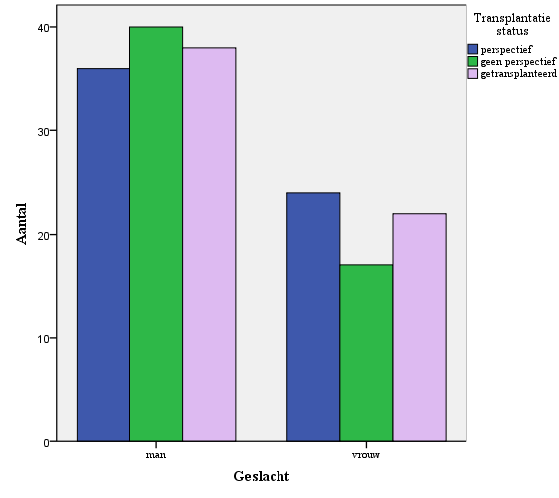
Figuur 1: Geslacht t.o.v. transplantatiestatus

De patiëntengroep zonder perspectief bevat procentueel het hoogste aantal mannelijke patiënten, hoewel er geen significant verschil is (p=0,505).

Leeftijd
De verdeling van de 177 patiënten volgens leeftijd is niet normaal verdeeld (p<0,001) met een verschuiving naar rechts en een gemiddelde leeftijd van 57,3 jaar. De 60 patiënten met perspectief hebben een gemiddelde leeftijd van 54,0 jaar met een standaardafwijking van 11,3. De maximumleeftijd is 71 en de minimumleeftijd is 25. De 57 patiënten zonder perspectief hebben een gemiddelde leeftijd van 63 jaar met een standaardafwijking van 9,7. De maximumleeftijd is 81 en de minimumleeftijd is 30. De 60 patiënten die getransplanteerd zijn, hebben een gemiddelde leeftijd van 54 jaar met een standaardafwijking van 12,6. De maximumleeftijd is 72 en de minimumleeftijd is 22. De leeftijdsverdeling en gemiddelde leeftijd van de patiënten zonder perspectief ligt hoger dan de patiënten met perspectief en de getransplanteerden. Elke groep apart is niet normaal verdeeld. Er is een verschuiving naar rechts.
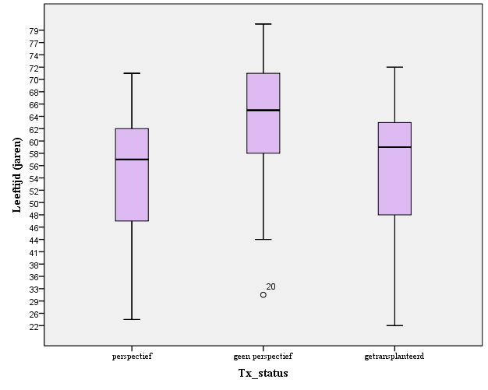

Figuur 2: Leeftijd t.o.v. transplantatiestatus

Er is een significant verschil in leeftijd tussen de drie patiëntengroepen (p<0,001).

Parameters posttransplantatie
Tabel 2: Beschrijvende statistiek getransplanteerden
 |  | Transplantatiestatus: getransplanteerd (N = 60)
 |  | aantal | %
Heringreep | ja | 21 | 35,0
 | nee | 34 | 56,7
 | niet van toepassing | 5 | 8,3
Heringreep oorzaak | revisie | 15 | 25,0
 | stenting | 3 | 5,0
 | breuk | 2 | 3,3
 | textiloma | 1 | 1,7
 | niet van toepassing | 39 | 65,0
Heropname frequentie | 0 | 26 | 43,3
 | 1 | 14 | 23,3
 | 2 | 8 | 13,3
 | 3 | 6 | 10,0
 | ≥ 4 | 6 | 10,0
Heropname oorzaak | infectie | 3 | 5,0
 | stenting | 2 | 3,3
 | cardiaal | 2 | 3,3
 | rejectie | 2 | 3,3
 | hernia / littekenbreuk | 4 | 6,7
 | andere | 23 | 38,3
 | niet van toepassing | 24 | 40,0
Complicaties
Complicaties | ja | 48 | 80,0
 | nee | 12 | 20,0
Galproblematiek | ja | 19 | 31,7
 | nee | 41 | 68,3
CMV-reactivatie | ja | 11 | 18,3
 | nee | 49 | 81,7
Rejectie | ja | 7 | 11,7
 | nee | 53 | 88,3
Pneumonie | ja | 4 | 6,7
 | nee | 56 | 93,3
Encephalopathie | ja | 18 | 30,0
 | nee | 42 | 70,0
Ascites | ja | 15 | 25,0
 | nee | 45 | 75,0
Spontane bacteriële peritonitis | ja | 5 | 8,3
 | nee | 55 | 91,7
Recidief hepatitis-C | ja | 0 | 0,0
 | nee | 60 | 100,0
Trombose Arteria Hepatica | ja | 4 | 6,7
 | nee | 56 | 93,3
Varices | ja | 20 | 33,3
 | nee | 40 | 66,6
Lever-gerelateerde ingreep | TIPSS | 10 | 16,7
 | leverresectie | 9 | 15,0
 | banding/ligatuur | 6 | 10,0
 | cholecystectomie | 4 | 6,7
 | bariatrische chirurgie | 2 | 3,3
 | embolisatie | 1 | 1,7
 | marsupialisatie | 1 | 1,7
 | geen | 27 | 45,0

De verblijfsduur op de afdeling intensieve zorgen is gemiddeld 11,1 dagen (minimaal 2 en maximaal 122 dagen) en de totale verblijfsduur in het ziekenhuis (duur intensieve zorgen + duur op de afdeling) is gemiddeld 32,1 dagen (minimaal 8 en maximaal 240 dagen). Corticoïdinname werd gemiddeld 34,9 weken aangehouden.

Indicatie
De indicaties bij de onderzochte populatie omvatten: alcohol, NASH, HCC, PSC, PBC, ALF, andere, HCV, AI Hepatitis, HBV, hemochromatose en polycystische lever. Figuur 3 geeft de verdeling volgens indicatie weer in de onderzochte populatie.
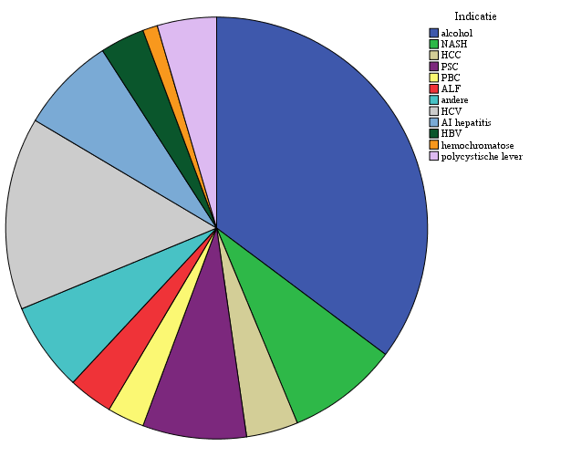
Figuur 3: Verdeling indicatie

De indicatie “andere” omvat pathologie zoals epitheloïd hemangioendothelioma, gebruik van solventen (schildersziekte), Budd-Chiari syndroom, gevolgen van verlaten bariatrische ingrepen (Scopinaro), enz.
Een grote meerderheid van de patiënten consulteerde omwille van alcoholische leverklachten. Bovendien zijn HCV (15%), NASH (9%) en PSC (8%) veel voorkomende pathologieën. De verdeling van de etiologie wordt beschreven in tabel 3. Deze beschrijft de absolute frequentie van elke etiologie bij respectievelijk de patiëntengroep met en zonder perspectief, de getransplanteerden en de totale populatie.

Tabel 3: Verdeling indicatie t.o.v. transplantatiestatus
 | Transplantatiestatus |  |  | Totaal
 | perspectief | geen perspectief | getransplanteerd
Indicatie alcoholische cirrose  (aantal) NASH  HCC  PSC  PBC  ALF  andere  HCV  AI hepatitis  HBV  hemochromatose  polycystische lever | 17 | 22 | 23 | 62
 | 12 | 1 | 2 | 15
 | 3 | 3 | 1 | 7
 | 6 | 0 | 8 | 14
 | 2 | 1 | 2 | 5
 | 0 | 2 | 4 | 6
 | 5 | 2 | 5 | 12
 | 7 | 15 | 4 | 26
 | 5 | 4 | 4 | 13
 | 1 | 3 | 2 | 6
 | 0 | 2 | 0 | 2
 | 2 | 1 | 5 | 8
Totaal | 60 | 56 | 60 | 176

Uit ons onderzoek blijken enkele opmerkelijke bevindingen die we hierna opsommen. Bij ongeveer 40% (23/62) van de patiënten met cirrose omwille van alcohol werd een transplantatie uitgevoerd. Patiënten met de indicatie NASH hebben 80% (12/15) kans op perspectief. De indicatie PSC lijkt een garantie te geven op perspectief. Patiënten die lijden aan hemochromatose lijken geen perspectief te hebben. Meer dan de helft van de HCV patiënten heeft geen perspectief. Patiënten met ALF lijken 66% (4/6) kans te hebben op transplantatie. Tenslotte lijken patiënten met een polycystische lever 62,5% (5/8) kans te hebben op transplantatie.
Er dient rekening gehouden te worden met de lage frequenties van sommige etiologieën.
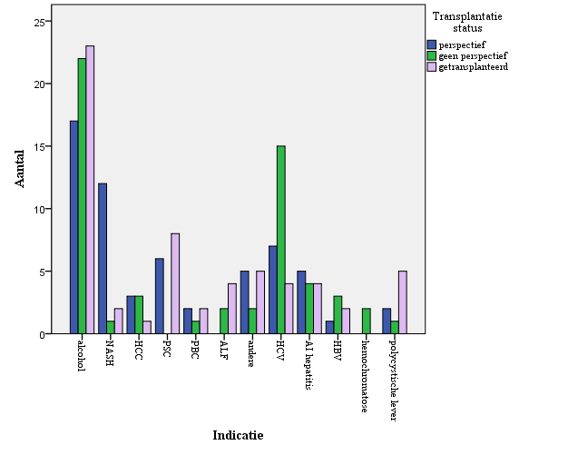

Figuur 4: Indicatie t.o.v. transplantatiestatus

MELD Score
De Kruskal-Wallis Test toont geen significant verschil in MELD scores tussen de twee patiëntengroepen (p=0,287).
De MELD score is gemiddeld 14,6 en niet normaal verdeeld (p<0,001) met 143/169 patiënten die een MELD score hebben minder dan 20 en 26/169 patiënten hebben een MELD score hoger of gelijk aan 20. Fysieke QoL verschilt significant tussen beide groepen (p=0,040). Er is geen significant verschil bij de mentale QoL (p=0,171).

Child-Pugh Score
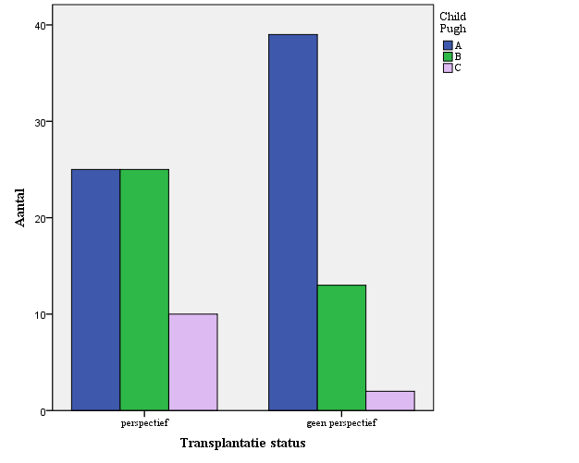
De verdeling van de Child-Pugh Score wordt weergegeven in figuur 5. De tabel toont een groter aandeel Child-Pugh klasse A en een kleiner aandeel Child-Pugh klasse C in de subpopulatie zonder perspectief ten opzichte van de patiëntengroep met perspectief.

Figuur 5: Child-Pugh t.o.v. transplantatiestatus

In de patiëntengroep met perspectief is 41,7% Child-Pugh klasse A, 41,7% is klasse B en 17,7% is klasse C. In de patiëntengroep zonder perspectief is 72,2% klasse A, 24,1% klasse B en 3,7% klasse C. De Chi-Kwadraattest toont een significant verschil tussen patiënten met perspectief en zonder perspectief in Child-Pugh Score (p=0,003).

Alcoholconsumptie
60 patiënten van de 171 gaven aan dat ze ethyl gebruikten. Het verschil in fysieke QoL (p=0,050) bij alcoholgebruik is net niet significant te noemen. Er was geen significant verschil bij mentale QoL (p=0,115).

SF-36
Figuur 6 geeft de totale QoL weer in functie van de transplantatiestatus.

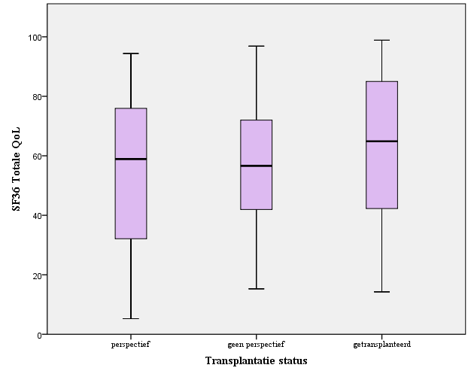
Figuur 6: Boxplot totale QoL

De fysieke, mentale en totale QoL is beter bij de getransplanteerden dan bij de patiënten met en zonder perspectief.
Tabel 4: SF-36 subschalen t.o.v. transplantatiestatus

 | Transplantatiestatus
 | perspectief | geen perspectief | getransplanteerd
 | gemiddelde
Fysiek functioneren | 58,0 | 59,3 | 56,8
Sociaal functioneren | 60,6 | 68,8 | 67,5
Rolbeleving fysiek | 37,1 | 40,7 | 42,1
Rolbeleving emotioneel | 66,7 | 57,4 | 68,9
Mentale gezondheid | 67,5 | 64,3 | 74,7
Vitaliteit | 49,4 | 53,4 | 62,8
Pijn | 64,0 | 64,9 | 71,6
Algemene gezondheid | 38,6 | 45,9 | 55,0
gezondheidsverandering | 31,4 | 49,5 | 78,3
Fysieke QoL | 49,5 | 52,8 | 56,7
Mentale QoL | 60,4 | 60,8 | 67,8
Totale QoL | 55,2 | 56,9 | 62,4

Depressie
De BDI gaf weer dat binnen de totale populatie 60 patiënten (56,6%) minimale tekenen van depressie vertonen, 32 patiënten (30,2%) lichte/milde tekenen van depressie vertonen, 13 patiënten (12,3%) aan een matige depressie lijden en één patiënt (0,9%) aan een ernstige depressie lijdt.
Tabel 5: Depressiegraad t.o.v. transplantatiestatus

 |  | Transplantatiestatus |  |  | Totaal
 |  | perspectief | geen perspectief | getransplanteerd
BDI (aantal) | minimale depressie | 23 | 3 | 34 | 60
 | milde depressie | 12 | 3 | 17 | 32
 | matige depressie | 8 | 0 | 5 | 13
 | zware depressie | 0 | 0 | 1 | 1
Totaal |  | 43 | 6 | 57 | 106

De grootste groep (86,8%) vertoont geen depressie. Bij de getransplanteerde patiënten lijdt 10,6% aan een matige tot zware depressie, terwijl bij de patiëntengroep met perspectief 18,6% aan een matige tot zware depressie lijdt. Het verschil tussen de groepen onderling is niet significant (p=0,590).
De groep van patiënten zonder perspectief is te klein om betrokken te worden in conclusies.
De interactie van de verschillende patiëntengroepen ten opzichte van transplantatiestatus met totale QoL als afhankelijke variabele is niet significant (p=0,226).
Er zijn 71 missing valuables omdat dit deel van de vragenlijsten pas in 2012 werd ingevoegd.

ONDERZOEKSLUIK 1: Vergelijking pre- en posttransplantatie

Ongepaarde vergelijkingen
We vergeleken de patiëntengroepen pretransplantatie en posttransplantatie aan de hand van de Mann-Whitney U Test, Kruskal-Wallis Test en correlatieanalyses. Bij de patiënten posttransplantatie werd enkel de subgroep geïncludeerd die minstens drie maanden na de ingreep de vragenlijsten invulden.

SF-36
De SF-36 is niet normaal verdeeld in fysiek functioneren, sociaal functioneren, rolbeleving fysiek, emotionele rolbeleving, mentale gezondheid, pijn, gezondheidsverandering, fysieke QoL en mentale QoL (p<0,001); algemene gezondheid (p=0,002) en totale QoL (p=0,001). De SF-36 is normaal verdeeld voor vitaliteit (p=0,054). Voor de fysieke QoL (p=0,029), mentale QoL (p=0,033) en totale QoL (p=0,046) toont de Mann-Whitney U Test een significant verschil tussen de patiënten met perspectief en de patiënten posttranplantatie vanaf drie maanden na de ingreep. Gemiddeld is de fysieke, mentale en totale QoL respectievelijk 48,6; 49,8 en 50,2 voor de patiënten met perspectief; en respectievelijk 63,0; 62,8 en 62,4 voor de getransplanteerden. Het verschil is niet significant indien de patiënten met perspectief en de gehele subpopulatie posttransplantatie worden vergeleken voor fysieke QoL (p=0,281), mentale QoL (p=0,097) en totale QoL (p=0,246).
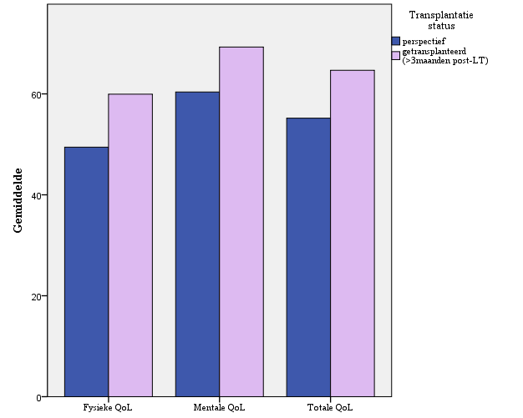
Figuur 7: QoL vergelijking pre- en posttransplantatie

Fysiek functioneren, sociaal functioneren, fysieke rolbeleving en emotionele rolbeleving tonen geen significant verschil tussen de patiënten met perspectief en de getransplanteerden vanaf drie maanden na transplantatie (p=0,788; p=0,105; p=0,169; p=0,798).
Mentale gezondheid, vitaliteit, pijn, algemene gezondheid en gezondheidsverandering tonen een significante verschil tussen de patiënten met perspectief en de getransplanteerden vanaf drie maanden na transplantatie (p=0,018; p=0,001; p=0,040; p<0,001; p<0,001).
Figuur 8 geeft de verdeling weer van de SF-36 subschalen ten opzichte van de twee patiëntengroepen.
Figuur 8: Polar Plot: vergelijking QoL pre- en posttranplantatie

Uit de Polar Plot leiden we enkele bevindingen af. Algemene gezondheid, vitaliteit, sociaal functioneren en mentale gezondheid lijken een stuk beter te zijn bij de patiënten posttransplantatie. De beperkingen in het vervullen van de maatschappelijke rol ten gevolge van fysieke gezondheidsproblemen zijn even laag bij de twee patiëntengroepen. De beperkingen in het vervullen van de maatschappelijke rol ten gevolge van mentale gezondheidsproblemen zijn een stuk hoger bij de twee patiëntengroepen en het hoogst bij de patiënten posttransplantatie. Tenslotte liggen lichamelijke pijn en fysieke functie gelijk voor de twee patiëntengroepen. Lichamelijke pijn is hoog.

ZCL
De verdeling voor hulpeloosheid (p<0,001), acceptatie (p=0,001) en disease benefits (p=0,044) is niet normaal. De Mann-Whitney U Test toont een significant verschil tussen de patiënten met perspectief en de patiënten posttranplantatie vanaf drie maanden na de ingreep, voor de hulpeloosheid (p=0,012), acceptatie (p=0,001) en disease benefits (p<0,001).

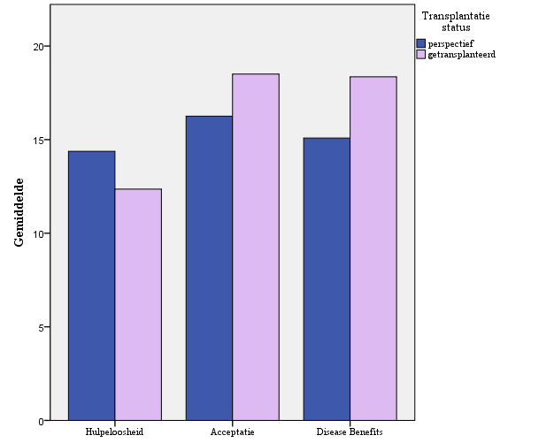

Figuur 9: ZCL t.o.v. transplantatiestatus

Depressie
De Kruskal-Wallis test toont een significant verschil in depressiegradatie voor fysieke, mentale en totale QoL (p<0,001). Er is een significant verschil in depressiegradatie ten opzichte hulpeloosheid en acceptatie (p<0,001). Er is geen significant verschil voor disease benefits (p=0,511). Er zijn 26 missing valuables.
Neuroticisme toont significante verschillen tussen de vier groepen van depressie bij de getransplanteerde patiëntengroep (p<0,001). Er wordt een gemiddeld neuroticisme vastgesteld van 21,4 voor minimale depressie, 36,2 voor milde depressie, 51,5 bij matige depressie en 54,5 bij zware depressie.

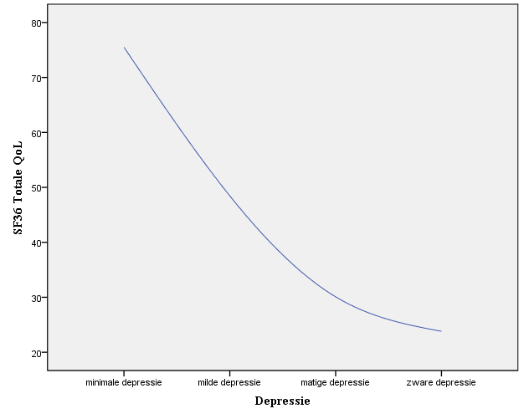
Figuur 10: Depressiegradatie t.o.v. totale QoL

Burgerlijke status, werksituatie en opleidingsniveau
Fysieke QoL is niet significant verschillend voor burgerlijke status (p=0,907) en werksituatie (p=0,841) bij patiënten pre- en posttransplantatie en bijna significant verschillend voor diploma (p=0,052).
Mentale QoL is niet significant verschillend voor burgerlijke status (p=0,462), werksituatie (p=0,878) en diploma (p=0,412) bij patiënten pre- en posttransplantatie.

Correlatie-analyses: identificeren beïnvloedende factoren pre- en posttransplantatie
Tabel 6: Correlatiematrix pretransplant-analyse

 |  |  | Gemiddelde | 2. | 3. | 4. | 5. | 6. | 7. | 8. | 9. | 10. | 11. | 12.
 | 1. Leeftijd (Jaren) | 54,05 |  | ,177 | -,016 | ,069 | ,118 | -,073 | ,017 | -,119 | -,096 | ,263 | ,064 | ,197
 | 2. Hulpeloosheid | 14,37 |  |  | -,630** | -,020 | -,710** | -,722** | -,760** | ,363** | -,346* | -,156 | -,052 | ,121
 | 3. Acceptatie | 16,25 |  |  |  | ,443** | ,678** | ,694** | ,727** | -,397** | ,461** | ,080 | ,213 | ,124
 | 4. Disease benefits | 15,08 |  |  |  |  | ,140 | ,214 | ,187 | -,087 | ,259 | ,012 | ,176 | ,331*
 | 5. Fysieke QoL | 49,46 |  |  |  |  |  | ,803** | ,952** | -,495** | ,347* | ,110 | ,125 | ,059
 | 6. Mentale QoL | 60,38 |  |  |  |  |  |  | ,935** | -,605** | ,503** | ,218 | ,187 | ,028
 | 7. Totale QoL | 55,20 |  |  |  |  |  |  |  | -,570** | ,431** | ,145 | ,140 | ,033
 | 8. Neuroticisme | 29,47 |  |  |  |  |  |  |  |  | -,646** | -,176 | -,365** | -,310*
 | 9. Extraversie | 41,04 |  |  |  |  |  |  |  |  |  | ,062 | ,417** | ,487**
 | 10. Openheid | 36,42 |  |  |  |  |  |  |  |  |  |  | -,022 | ,101
 | 11. Altruïsme | 45,53 |  |  |  |  |  |  |  |  |  |  |  | ,429**
 | 12. Consciëntieusheid | 47,02
*. Correlatie is significant op het niveau van 0.05 level (2-tailed).
**.Correlatie is significant op het niveau van 0.01 level (2-tailed).

Tabel 6 geeft de correlatiematrix weer van de pretransplant patiënten. De correlatiematrix toont in de pretransplant populatie significante correlaties tussen fysieke en mentale QoL én acceptatie, hulpeloosheid, neuroticisme en extraversie. Fysieke en mentale QoL hebben een negatieve correlatie met hulpeloosheid en neuroticisme en een positieve correlatie met acceptatie van de ziekte, disease benefits en extraversie.
Neuroticisme correleert verder significant positief met hulpeloosheid en negatief met acceptatie.

Onderstaande Tabel 7 geeft de correlatiematrix van de getransplanteerden weer.
Tabel 7: Correlatiematrix posttransplant-analyse

 |  |  | Gemiddelde | 2. |  | 3. | 4. | 5. | 6. | 7. | 8. | 9. | 10. | 11. | 12.
 | 1. Leeftijd (Jaren) | 54,65 |  |  | -,030 | ,073 | -,043 | ,009 | ,095 | ,055 | -,139 | -,006 | -,004 | ,012 | -,020
 | 2. Hulpeloosheid | 12,24 |  |  |  | -,665** | -,402** | -,771** | -,797** | -,828** | ,635** | -,525** | -,143 | -,140 | -,412**
 | 3. Acceptatie | 18,47 |  |  |  |  | ,649** | ,679** | ,710** | ,737** | -,665** | ,513** | ,119 | ,116 | ,504**
 | 4. Disease benefits | 18,36 |  |  |  |  |  | ,514** | ,436** | ,494** | -,383** | ,392** | ,204 | ,160 | ,326*
 | 5. Fysieke QoL | 56,66 |  |  |  |  |  |  | ,840** | ,958** | -,570** | ,580** | ,142 | ,208 | ,477**
 | 6. Mentale QoL | 67,83 |  |  |  |  |  |  |  | ,952** | -,659** | ,575** | ,119 | ,229 | ,424**
 | 7. Totale QoL | 62,38 |  |  |  |  |  |  |  |  | -,651** | ,601** | ,165 | ,218 | ,483**
 | 8. Neuroticisme | 28,68 |  |  |  |  |  |  |  |  |  | -,635** | -,211 | -,264* | -,539**
 | 9. Extraversie | 41,78 |  |  |  |  |  |  |  |  |  |  | ,062 | ,249 | ,559**
 | 10. Openheid | 36,23 |  |  |  |  |  |  |  |  |  |  |  | -,011 | ,274*
 | 11. Acceptatie | 45,95 |  |  |  |  |  |  |  |  |  |  |  |  | ,232
 | 12. Consciëntieusheid | 47,08
*. Correlatie is significant op het niveau van 0.05 level (2-tailed).
**. Correlatie is significant op het niveau van 0.01 level (2-tailed).

De correlatiematrix toont in de subpopulatie vanaf drie maanden posttransplantatie significante correlaties tussen fysieke en mentale QoL en hulpeloosheid, acceptatie, disease benefits, neuroticisme, extraversie en consciëntieusheid. Fysieke en mentale QoL correleren significant negatief met hulpeloosheid en neuroticisme en positief met acceptatie, disease benefits, extraversie en consciëntieusheid.
Neuroticisme correleert significant positief met hulpeloosheid en negatief met acceptatie en disease benefits.

ONDERZOEKSLUIK 2: Posttransplantatie studie

Onderzoek naar de evolutie na LTx

Evolutie van QoL
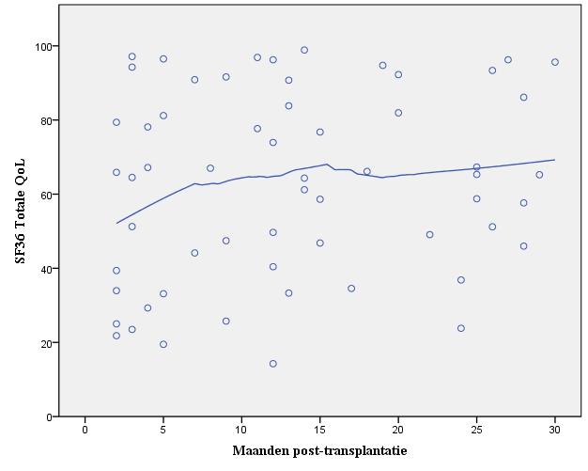
Figuur 11: Evolutie totale QoL

De evolutie van de totale QoL toont de eerste zes maanden een sterke stijging, om vervolgens een jaar lang gematigd verder te stijgen. Tussen maand 16 en 19 zien we een lichte daling, om nadien verder te stijgen.
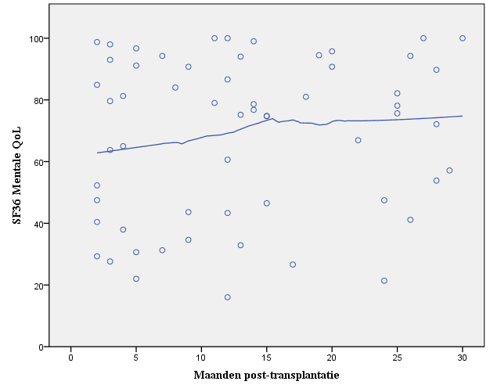
Figuur 12: Evolutie mentale QoL

De evolutie van de mentale QoL stijgt gestaag na transplantatie.
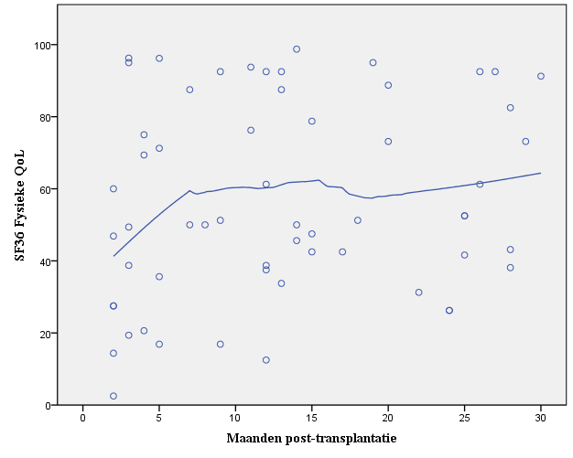
Figuur 13: Evolutie fysieke QoL

De evolutie van de fysieke QoL stijgt sterk de eerste zes maanden. Tussen 7 en 15 maanden posttransplantatie is er een lichte stijging, gevolgd door een korte daling. Vanaf anderhalf jaar na de transplantatie is er een continue stijging.

SF-36: Vergelijking ≤3 maanden en >3 maanden posttransplantatie
De fysieke, mentale en totale QoL zijn niet normaal verdeeld in de patiëntengroep posttransplantatie (p=0,005; p<0,001; p=0,006), met een gemiddelde fysieke QoL van 56,7; een gemiddelde mentale QoL van 67,8 en een gemiddelde totale QoL van 62,3.
Er is geen significant verschil tussen de patiënten ≤3 maanden en >3 maanden posttransplantatie voor rolbeleving emotioneel (p=0,835), mentale gezondheid (p=0,301), algemene gezondheid (p=0,232), gezondheidsverandering (p=0,242), mentale QoL (p=0,479) en totale QoL (p=0,110). Er is een significant verschil tussen de patiënten ≤3 maanden en >3 maanden posttransplantatie voor fysiek functioneren (p=0,034), rolbeleving fysiek (p=0,027) en fysieke QoL (p=0,027) en geen significant verschil voor sociaal functioneren (p=0,069) en pijn (p=0,063).

Bespreking van transplant-gerelateerde factoren

Correlatie-analyse van de transplant-gerelateerde factoren
Tabel 8: Correlatiematrix posttransplant-analyse

 |  | Gemiddelde | 2. | 3. | 4. | 5. | 6. | 7. | 8. | 9. | 10. | 11. | 12.
 | 1. Leeftijd (Jaren) | 54,65 | ,170 | ,137 | ,058 | ,020 | -,212 | ,009 | ,095 | ,055 | -,030 | ,073 | -,043
 | 2. Heropname dagen | 11,97 |  | ,926** | ,213 | ,190 | ,028 | -,238 | -,140 | -,185 | ,253 | -,029 | ,039
 | 3. Heropname frequentie | 1,73 |  |  | ,208 | ,174 | ,020 | -,184 | -,114 | -,157 | ,238 | ,005 | ,040
 | 4. Ligduur intensieve zorgen | 11,05 |  |  |  | ,788** | ,468** | -,359** | -,324* | -,354** | ,277* | -,197 | ,080
 | 5. Ligduur totaal | 31,56 |  |  |  |  | ,496** | -,327* | -,347** | -,347** | ,339* | -,187 | ,089
 | 6. Duur corticoïdinname | 34,94 |  |  |  |  |  | -,154 | -,149 | -,157 | ,095 | -,004 | -,032
 | 7. Fysieke QoL | 56,66 |  |  |  |  |  |  | ,840** | ,958** | -,771** | ,679** | ,514**
 | 8. Mentale QoL | 67,83 |  |  |  |  |  |  |  | ,952** | -,797** | ,710** | ,436**
 | 9. Totale QoL | 62,38 |  |  |  |  |  |  |  |  | -,828** | ,737** | ,494**
 | 10. Hulpeloosheid | 12,24 |  |  |  |  |  |  |  |  |  | -,665** | -,402**
 | 11. Acceptatie | 18,47 |  |  |  |  |  |  |  |  |  |  | ,649**
 | 12. Disease benefits | 18,36
*. Correlatie is significant op het niveau van 0.05 level (2-tailed).
**. Correlatie is significant op het niveau van 0.01 level (2-tailed).

De correlatiematrix toont in de gehele populatie posttransplantatie significante correlaties tussen fysieke en mentale QoL en ligduur op intensieve zorgen, ligduur totaal, hulpeloosheid, acceptatie en disease benefits. Fysieke en mentale QoL correleren significant negatief met ligduur op intensieve zorgen, ligduur totaal en hulpeloosheid en significant positief met acceptatie en disease benefits.

Uitwerking transplant-gerelateerde factoren

Ligduur
De gemiddelde ligduur op intensieve zorgen is 11,1 dagen en de gemiddelde ligduur in totaal is 32,1 dagen. Beide zijn niet normaal verdeeld (p<0,001).
De mediaan van de ligduur op intensieve zorgen is 5,0 dagen. We vergelijken twee groepen: 0 tot 5 dagen en 6 tot 356 dagen ligduur op intensieve zorgen. Mann-Whitney U test toont een significant verschil tussen beide groepen voor fysieke QoL (p=0,023) en totale QoL (p=0,038) en geen significant verschil voor mentale QoL (p=0,109). De mediaan van de ligduur in totaal is 17,0 dagen. We vergelijken twee groepen: 0 tot 17 dagen en 18 tot 365 dagen ligduur in totaal. De Mann-Whitney U test is net niet significant voor fysieke QoL (p=0,059) en niet significant voor mentale QoL (p=0,121).

Ziekte-Cognitie-Lijst
De hulpeloosheid en acceptatie zijn niet normaal verdeeld in de patiëntengroep posttransplantatie (p=0,006; p=0,014). Disease benefits zijn wel normaal verdeeld (p=0,076).
Er is geen significant verschil tussen de patiënten ≤3 maanden en >3 maanden posttransplantatie voor hulpeloosheid (p=0,181) en acceptatie (p=0,117). Er is een significant verschil tussen de patiënten ≤3 maanden en >3 maanden posttransplantatie voor disease benefits (p=0,018).

Discussie

Beschrijving van de populatie
Onze levertransplantatie-unit bevat bijna tweemaal zoveel mannen als vrouwen (64% versus 36%). Dit is vergelijkbaar met andere studies waarbij het mannelijk geslacht in de meerderheid is (25, 40, 41). Leverpathologie komt nu eenmaal meer voor bij mannen en dus is dit klinisch gezien een te verwachten verdeling.
De groep getransplanteerden en patiënten op de wachtlijst zijn beiden gemiddeld 54,0 jaar. Andere studies tonen gelijkaardige resultaten (25, 42). Lobo et al. berekende een gemiddelde van 53,5 jaar voor patiënten op de wachtlijst (41).
De gemiddelde leeftijd van onze controlegroep zonder perspectief is 63,0 jaar, wat een stuk hoger is dan die van de getransplanteerde patiënten. Een verklaring is te vinden in het feit dat oudere patiënten een grotere co-morbiditeit hebben en moeilijker van de zware ingreep kunnen herstellen. Co-morbiditeit kan daarom een contra-indicatie zijn voor LTx. Anderzijds zien we in de groep zonder perspectief ook het grootste aantal hepatitis C-infecties (15/56 patiënten). Dit is tegenwoordig zelden een indicatie voor LTx en wordt eerder chronisch medicamenteus behandeld. Daarenboven is alcoholgebruik een absolute contra-indicatie voor LTx. Jammer genoeg zien we dat dit in deze groep frequent voorkomt (22/56 patiënten) en is een extra reden waarom een groot deel van onze controlegroep niet gelisteerd werd.
Het aandeel patiënten met betaald werk in onze levertransplantatie-unit is even hoog onder de patiënten op de wachtlijst als onder de getransplanteerden (33,3%). Dit zou er kunnen op wijzen dat bijna iedereen die werkt voor de transplantatie het werk hervat na de ingreep. Bownik et al. rapporteert nochtans dat slechts 45% van de patiënten hun werk hervat (27).
Volgens The United Network for Organ Sharing database werd in de VS in 2009 26% van de patiënten getransplanteerd omwille van HCV. Verder was alcoholische cirrose, HCV-positieve alcoholische cirrose, NASH en HCC in respectievelijk 15%, 10%, 8% en 13% van de gevallen de oorzaak van transplantatie. Bij 25% heeft alcohol dus een bijdrage in het ontwikkelen van leverziekte (12). In onze levertransplantatie-unit is alcoholabusus de voornaamste reden tot LTx [23/60 patiënten (38,3%)]. Slechts 6,7% (n=4) kreeg een transplantatie omwille van HCV zonder alcoholverslaving. Dit is opvallend minder dan in de VS. Een verklaring hiervoor is de ontwikkeling van nieuwe, efficiënte therapieën voor HCV die recent op de markt werden gebracht en die op die manier een LTx helpen uitstellen of overbodig maken. In de totale studiepopulatie komt HCV [26/177 patiënten (14,8%)], na alcohol [62/177 patiënten (35,0%)] het meeste voor. Van deze 26 patiënten met HCV hebben er 15 geen perspectief op LTx.
Opvallend is dat slechts twee patiënten met NASH (3,3%) getransplanteerd zijn, terwijl dit in de VS rond de 8% schommelt en nog verder stijgt (12). In de totale onderzoekspopulatie komt NASH echter wel frequent voor [15/177 patiënten (8,5%)]. Het aandeel van NASH is vooral te danken aan patiënten op de wachtlijst (n=12). Dit kan aangeven dat ook hier meer LTx’s omwille van NASH zullen volgen. De indicatie NASH zal waarschijnlijk verder stijgen door de obesitasepidemie. Deze heeft een grotere omvang in de VS dan hier en kan de hogere cijfers aldaar voor NASH verklaren. In de VS is NASH (15,8%) ondertussen de op één na meest frequent voorkomende leverpathologie onder volwassenen op de wachtlijst (15).
Als we de MELD score van de twee groepen met elkaar vergelijken, zien we geen significant verschil tussen de groepen. Dit is opmerkelijk en kan verklaard worden doordat sommige patiënten op de wachtlijst een lage MELD score hebben (zoals patiënten met HCC). Bovendien is de berekening van de MELD score na LTx irrelevant en kunnen patiënten zonder perspectief ook een hoge score hebben. Patiënten met perspectief hebben hogere MELD scores dan diegene zonder perspectief, maar dit is niet significant te noemen (p=0,089).
Patiënten op de wachtlijst, dus met perspectief, hebben wel een significant hogere Child-Pugh score, kenmerkend voor hun slechtere toestand dan patiënten zonder perspectief. De Child-Pugh score houdt rekening met meer subjectieve parameters.

Bespreking van de QoL pre- en posttransplantatie

Quality of Life
We vergeleken de groep pretransplantatie en de groep vanaf drie maanden posttranspantatie met elkaar. Zowel de fysieke als mentale QoL stijgen significant vanaf drie maanden na de ingreep. De stijging is het meest uitgesproken in de fysieke QoL.
Een significant resultaat wordt pas bekomen als de patiënten die vóór drie maanden ondervraagd werden, buiten beschouwing worden gelaten. Dit kan verklaard worden doordat deze patiënten in de postoperatieve fase nog moeten herstellen van de operatie en zich nog ziek voelen. Heelkunde-geassocieerde nevenwerkingen en complicaties zorgen voor een gedaalde algemene toestand postoperatief. Dit heeft vooral invloed op de fysieke QoL. Zoals Bownik et al. schrijft is de fysieke QoL na één maand significant lager dan na zes maanden. Dit is niet het geval voor de mentale QoL die geen significant verschil toont tussen één en zes maanden posttransplantatie (27).
In onze studie konden we deze bevinding bevestigen met significant hogere scores voor de fysieke QoL voor de groep >3 maanden posttransplantatie in vergelijking met de groep ≤3 maanden posttransplantatie. De mentale QoL is niet significant beter na drie maanden en stijgt dus zoals hieronder vermeld aan een constant, rustig tempo.
In de polar plot (Figuur 16) zijn de resultaten van de acht subschalen van de SF-36 weergegeven voor de groep pretransplantatie, posttransplantatie en de algemene Nederlandse bevolking. Wij vergeleken de QoL van onze populatie met de resultaten van de SF-36 van de algemene Nederlandse bevolking (43). De groep getransplanteerden in onze studie (totale QoL=62,4) heeft een beduidend lagere score dan de algemene bevolking van Nederland (totale QoL=77,1) en bevestigt wat Butt et al. eerder beschreef.

Figuur 16: Vergelijking van de acht subschalen van de SF-36 tussen de groep pre- en posttransplantatie en de algemene bevolking van Nederland

Er is geen significante verbetering in fysiek en sociaal functioneren en in fysieke en emotionele rolbeleving vanaf drie maanden posttransplantatie in vergelijking met patiënten op de wachtlijst. Mentale gezondheid, vitaliteit, pijn, algemene gezondheid en gezondheidsverandering verbeteren wel significant vanaf drie maanden posttransplantatie. De algemene bevolking scoort op alle acht schalen van de SF-36 beter dan de patiënten posttransplantatie en de patiënten op de wachtlijst. Dit is lichtjes anders dan wat Burra et al. rapporteert, namelijk betere scores voor algemene en mentale gezondheid, vitaliteit, sociaal en fysiek functioneren na LTx (23). Betere scores voor deze laatste twee konden wij niet bevestigen.

Ziektecognities
De gedachten die men heeft over zijn chronische aandoening, noemen we ziektecognities. Wij onderzochten hierbij drie subgroepen gedefinieerd als: acceptatie van de ziekte, hulpeloosheid en disease benefits. We zien dat acceptatie van de ziekte en disease benefits toenemen en hulpeloosheid daalt vanaf drie maanden na LTx. De patiënt accepteert zijn nieuwe ziektetoestand beter en voelt zich minder hulpeloos. Ook de voordelen die hij ziet in de gevolgen van zijn ziekte zijn toegenomen. We veronderstellen dat dit mede komt door de aandacht en de ondersteuning die de patiënt krijgt na LTx. Hoewel een patiënt posttransplantatie niet als volledig genezen beschouwd mag worden, suggereert dit resultaat dat patiënten posttransplantatie een meer positieve betekenis geven aan hun ziekte dan vóór hun transplantatie.

Factoren die een invloed hebben op de QoL pre- en posttransplantatie
Hieronder volgt een bespreking van de verschillende factoren die de QoL beïnvloeden bij patiënten op de wachtlijst en patiënten posttransplanatie.
Werkstatus. Eerdere studies rapporteren een significant betere QoL bij mensen die betaald werk hebben (23). Echter in onze studie kon geen significant hogere fysieke en mentale QoL worden vastgesteld bij mensen die betaald werk hebben ten opzichte van diegene die werkloos zijn. Dit resultaat zegt weinig aangezien het aantal werkloze patiënten in onze studie te laag is om conclusies uit te trekken.
Geslacht. Een punt dat vaak voor discussie zorgt, is de invloed van het geslacht op de QoL. Sommige studies beweren dat mannen een betere QoL hebben na LTx dan vrouwen (16). Dit werd niet bevestigd door andere studies (20, 27). Ook ons onderzoek kon geen significant verschil aantonen in QoL tussen mannen en vrouwen. Verder onderzoek kan nuttig zijn.
Depressie. De graad van depressie gemeten met de BDI verbetert niet na LTx. Dit suggereert dat de transplantatiestatus geen invloed heeft op de neiging tot depressie of dat deze invloed veel kleiner is dan die van het totale ziekteproces. Depressie daarentegen is sterk geassocieerd met patiënten die hoog scoren voor neuroticisme. Wel zien we dat bij de getransplanteerde patiënten slechts 10,6% matig tot ernstig depressief is terwijl dit op de wachtlijst 18,6% is. Dit suggereert dat de transplantatiestatus en daarmee gepaard gaande, de ernst van de ziekte, misschien toch een invloed heeft op de graad van depressie en de QoL. Er wordt opgemerkt dat in de groep met perspectief niemand een zware depressie heeft en slechts één patiënt in de getransplanteerde populatie lijdt aan een zware depressie.
Ernst van de ziekte. We kwamen tot de vaststelling dat de ernst van de ziekte (berekend met de MELD score) geassocieerd is met de fysieke QoL. Patiënten met een MELD score hoger of gelijk aan 20 hebben een lagere fysieke QoL dan patiënten met een score lager dan 20. Dit kon niet bevestigd worden voor de mentale en totale QoL.
Persoonlijkheidstrekken. Persoonlijkheid verandert normaal gezien niet doorheen het leven of een ziekteproces. We vinden dan ook geen significante verschillen terug binnen de groepen pre- en posttransplantatie. We vonden dat drie van de vijf persoonlijkheidstrekken (Big Five persoonlijkheidstheorie) een significante correlatie vertoonden met QoL, zowel fysiek als mentaal. Neuroticisme vertoonde een negatieve relatie, terwijl extraversie en consciëntieusheid positief gerelateerd zijn met QoL. Hoe hoger de graad van neuroticisme, hoe lager de fysieke en mentale QoL. Neuroticisme wordt gedefinieerd als het niveau van ongemak over een periode van tijd geassocieerd met een grotere bewustwording van symptomatologie en kwetsbaarheid van negatieve emoties. We zien de hoogste negatieve correlatie tussen het persoonlijkheidskenmerk neuroticisme en de totale QoL en specifiek voor de mentale QoL. De studies van Poppe et al. gaven een gelijkaardig resultaat aan voor andere chronische zieke populaties (33).
We onderzochten ook de relatie van dit persoonlijkheidskenmerk met de ziektecognities: pre- en posttransplantatie is neuroticisme negatief gecorreleerd met de acceptatie van de ziekte en positief gecorreleerd met hulpeloosheid. Pretransplantatie is er voor neuroticisme geen significante correlatie met de disease benefits, terwijl we posttransplantatie wel een significant negatieve correlatie met neuroticisme vaststellen. Hoe hoger de graad van neuroticisme, hoe lager de acceptatie en disease benefits zijn en hoe groter de hulpeloosheid. Deze ziektecognities worden dus beïnvloed door de persoonlijkheid en beïnvloeden op hun beurt zowel de fysieke als mentale QoL, dit zowel pre- als posttransplantatie.
Dit bevestigt de majeure relatie van neuroticisme met QoL en vraagt dus extra aandacht voor deze persoonlijkheidstrek bij de psychologische diagnostiek van de patiënt. Deze patiënten zijn meer kwetsbaar voor het ontwikkelen van een depressie en voor een verminderde mentale en totale QoL (33).

Bespreking van de QoL posttransplantatie

Evolutie in de tijd van de QoL na LTx
In ons onderzoek stijgt de totale QoL sterk de eerste zes maanden, om vervolgens gestaag verder te stijgen. Tussen maand 16 en 19 daalt deze lichtjes om nadien verder te stijgen. Dit is vergelijkbaar met andere studies waar de QoL posttransplantatie fluctueert met een stijgende trend om later te stabiliseren (3, 16, 19-22). Andere studies beweren dat de QoL blijft stijgen tot twee jaar posttransplantatie tot bijna normale waarden en daarna stabiel blijft (16, 23, 24).
De kleine dip in de fysieke QoL rond 16 à 19 maanden posttransplantatie kan worden verklaard door het feit dat in deze periode een laag aantal patiënten de vragenlijsten invulden. Dit valt immers tussen de twee pieken van één jaar en twee jaar na de ingreep waarop vragenlijsten werden verdeeld. Er zijn dus te weinig data om gegronde conclusies te trekken.
Sommige studies beweren, net zoals onze resultaten, dat de mentale QoL geen steile klim kent de eerste zes maanden na LTx, maar van bij het begin al dicht bij zijn hoogtepunt is en rustig verder stijgt. Dit in tegenstelling tot andere studies die aangeven dat de mentale QoL snel verbetert na transplantatie, vooral in het eerste jaar na de ingreep met een zogezegd minder aanhoudende stijging dan de fysieke QoL. (20, 24) De grootste winst in QoL na LTx wordt dus bekomen door een stijging in fysieke QoL de eerste zes maanden posttransplantatie.
Eerdere studies hadden gelijkaardige resultaten waarbij al na één maand een verbetering van de fysieke QoL optrad. Deze houdt aan tot ten minste één jaar na LTx om daarna te stabiliseren. Dit werd echter betwist door bepaalde studies die een verminderde fysieke QoL rapporteerden het eerste jaar na LTx (19, 22, 24-26). Op lange termijn (na 10 en 30 jaar) bereikt de fysieke QoL nooit het niveau van de algemene populatie (20, 23).

Bespreking van de transplant-gerelateerde factoren
Corticoïdinname. Hooggedoseerde corticoïdpreparaten zijn geassocieerd met een verminderde fysieke en mentale QoL en met meer angstsymptomen (24). Wij onderzochten enkel de duur van de inname en niet de dosis. Corticosteroïden werden gemiddeld ongeveer 35 weken ingenomen na LTx. Wij konden geen significant verband aantonen tussen de duur van de corticoïdinname en de fysieke en mentale QoL. Corticosteroïden hebben een breed en ingewikkeld bijwerkingsspectrum en werken onder andere euforiserend. Daardoor is het moeilijk om in te schatten wat hun invloed is op de mentale en fysieke QoL. Ook werd niet in acht genomen of patiënten stopten met corticoïden omwille van gunstige evolutie dan wel omwille van de bijwerkingslast.
Butt et al. rapporteert dat het gebruik van cyclosporine gepaard gaat met een betere QoL in vergelijking met tacrolimus (16). Wij konden dit niet bevestigen in onze studie wegens te weinig patiënten die tacrolimus innamen. Er werd geen significante verbetering van QoL gevonden indien cyclosporine (enkelvoudig of in combinatie met CellCept) werd gebruikt in plaats van tacrolimus (enkelvoudig of in combinatie met CellCept).
Van de 60 getransplanteerde patiënten ondergingen 33 (55,0%) een lever-gerelateerde ingreep voorafgaand aan de LTx: 10 patiënten ondergingen TIPSS, 9 leverresectie, 6 banding/ligatuur van slokdarmvarices, 4 cholecystectomie, 2 bariatrische chirurgie, 1 een embolisatie en 1 een marsupialisatie. Meer dan een kwart (26,7%) van de patiënten pretransplantatie onderging een ingreep om de gevolgen van portale hypertensie (TIPSS, banding of ligatuur) te behandelen. Van de 60 getransplanteerde patiënten ondergingen twee een bariatrische ingreep met de Scopinarotechniek. Deze techniek is inmiddels verlaten wegens ongunstige resultaten met onder andere fataal leverfalen tot gevolg (44).
Van de patiënten kreeg 35,0% een heringreep na de LTx, meestal omwille van revisie (25%) en ongeveer de helft (46,6%) werd heropgenomen. We konden geen verband aantonen tussen de heropnamefrequentie en de QoL. We dienen hierbij op te merken dat er geen onderscheid gemaakt werd tussen patiënten die multipele keren heel kort werden opgenomen (ascitespunctie, check-up,…) en patiënten die eenmalig werden opgenomen voor revisie met een langere heropnameduur tot gevolg.
Ligduur op intensieve zorgen en in totaal correleert significant negatief met de fysieke en mentale QoL. Hoe langer het verblijf op intensieve zorgen en in totaal, hoe lager de mentale en fysieke QoL. Er is sprake van een significant betere fysieke QoL bij patiënten met een ligduur van minder of gelijk aan vijf dagen t.o.v. patiënten met een ligduur van zes dagen of meer op intensieve zorgen. Dit benadrukt het belang van de periode die de patiënt spendeert op intensieve zorgen. Het is logischerwijs zeer belangrijk de ligduur op intensieve zorgen zo kort mogelijk te houden. Bij verdere uitwerking van deze factor zien we dat vooral de fysieke QoL lager is bij de groep die het langst in het ziekenhuis verbleef. Dit indiceert dat deze groep patiënten zwakker is. We stellen vast dat de eerste paar dagen na de ingreep van cruciaal belang zijn voor het verdere verloop van de fysieke QoL, zelfs tot twee jaar na LTx. Extra aandacht is aangewezen voor fysieke revalidatie bij patiënten die langer dan vijf dagen op intensieve zorgen liggen.

Ziektecognities posttransplantatie
De acceptatie van de ziekte en disease benefits zijn positief en de hulpeloosheid negatief gecorreleerd met de mentale en fysieke QoL.
Ziektecognities. Bij vergelijking van acceptatie, hulpeloosheid en disease benefits tussen patiënten die minder dan drie maanden geleden en meer dan drie maanden getransplanteerd werden, zien we enkel een significante verbetering in de disease benefits (p=0,018). Dit geeft aan dat na de transplantatie patiënten relatief snel de ‘voordelen’ van het ziek zijn inzien. Patiënten drie maanden na de ingreep hebben meer het gevoel dat het ziekteproces hen sterker heeft gemaakt, dat ze veel geleerd hebben uit hun ziekte, dat ze het leven beter waarderen, dat ze meer kunnen genieten van het moment… Kortom, de ziekte heeft hen geleerd wat belangrijk is in het leven. Patiënten die minder dan drie maanden terug getransplanteerd zijn ondervinden mogelijk nog te veel negatieve gevolgen van de ingreep en zien dit nog niet zo sterk in als diegene die al langer geleden getransplanteerd zijn.

Beperkingen
Een eerste beperking van dit onderzoek ligt bij het verzamelen van de data. Deze gebeurt in ideale omstandigheden longitudinaal waarbij elke patiënt die op de wachtlijst terechtkomt, de vragenlijsten aangeboden krijgt en deze nogmaals krijgt aangeboden na de transplantatie op verschillende tijdstippen (bijvoorbeeld na 3, 6, 12 en 24 maanden). Wij hadden slechts anderhalf jaar de tijd voor het verzamelen van de data. Daardoor hebben slechts enkele patiënten de vragenlijsten minstens eenmaal pre- en minstens eenmaal posttransplantatie ingevuld.
Het opstellen van de dataset is in dit geval een start om op verder te bouwen.
Elf patiënten vulden de vragenlijsten tweemaal in, drie patiënten vulden ze tweemaal pretransplantatie in, één patiënt vulde ze in zonder en later met perspectief op transplantatie en één patiënt vulde ze tweemaal in zonder perspectief op transplantatie. Van de patiënten die de vragenlijst tweemaal invulden, werd de minst recent ingevulde vragenlijst buiten beschouwing gelaten. Wij bevelen het longitudinaal volgen van de patiënten en het uitdelen van de vragenlijsten op vaste tijdstippen aan voor een meer gestructureerde dataverzameling.
Het uitdelen van de vragenlijsten over de duur van het onderzoek verliep op verschillende manieren. In 2008 werden vragenlijsten meegegeven door de hepatoloog. In 2011 werden vragenlijsten ook uitgedeeld door de psycholoog bij het eerste consult voor oppuntstelling bij toelating tot de wachtlijst. Toen de antwoordratio vervolgens nog niet voldoende was, zijn vragenlijsten verder gedistribueerd via de post. In ideale omstandigheden gebeurt dit op één en dezelfde manier gedurende het volledige onderzoek.
Ook de samenstelling van de vragenlijsten is tijdens het verloop van het onderzoek gewijzigd. In 2008 werden enkel SF-36, ZCL, NEO-FFI uitgedeeld. Later, in 2010 werd de BDI er aan toegevoegd, waardoor een grote groep patiënten de BDI nooit heeft ingevuld. Een 50-tal ingevulde vragenlijsten dateren van het begin van het onderzoek, waarbij enkele vragenlijsten en gegevens ontbreken.
Verder zijn er verschillende beperkingen aan het interpreteren van data over QoL. Een eerste is het feit dat het invullen van vragenlijsten zelf-gerapporteerd is. Hierdoor zijn sommige gegevens onvolledig. Redenen hiervoor zijn bladzijden overslaan, gevoelig liggende vragen, verkeerd interpreteren van de vraagstelling of methode van antwoorden. Dit resulteerde in missing values. Ook zijn patiënten die erg ziek zijn niet altijd in staat om de vragenlijsten (correct) in te vullen. Dit zorgt voor bias.

Sterktes
De gelijke verdeling van de drie patiëntengroepen, ongeveer 60 patiënten per groep, is een eerste sterkte van dit onderzoek.
We beoogden een verdeling van de vragenlijsten posttransplantatie op drie tijdstippen (zes maanden, één en twee jaar). Het resultaat was bevredigend en toonde drie pieken, namelijk op vijf à zes maanden, op twaalf maanden en 24 à 26 maanden posttransplantatie.
Er is gebruik gemaakt van de SF-36 voor het meten van de QoL. Binnen studies naar de QoL wordt de SF-36 het meest gebruikt. Een voordeel hiervan is dat vergelijking met andere studies die deze vragenlijst gebruikten, mogelijk is.
De andere lijsten (ZCL, NEO-FFI en BDI) worden zelden gebruikt waardoor nieuwe pistes in dit vakgebied kunnen worden geëxploreerd. Het nadeel is dat vergelijking met andere populaties niet mogelijk is. De ZCL geeft ons nieuwe inzichten over hoe de acceptatie van de ziekte, de hulpeloosheid en de disease benefits evolueren gedurende het ziekteproces van een chronisch zieke leverpatiënt. De NEO-FFI helpt ons het verband tussen persoonlijkheid en de verschillende aspecten van QoL te onderzoeken en de BDI toont ons het belang van de graad van depressie en QoL in een levertransplantatie-unit.

Relevantie
Dit zou volgens onze bronnen het eerste onderzoek naar QoL in een levertransplantie populatie zijn in België. Bovendien werd nooit eerder gepeild naar de invloed van de ziektecognities (acceptatie, disease benefits en hulpeloosheid) in een levertransplantatie-unit. Onze gegevens bevestigen dat de QoL van patiënten behandeld in het UZ Gent de trend volgen van andere transplantatiecentra en dat er een duidelijke relatie bestaat tussen ziektecognities, persoonlijkheid, ligduur en QoL.

Conclusie
Ons onderzoek bevestigt een stijging van QoL vanaf drie maanden na LTx. We observeerden een betere acceptatie van ziekte en meer disease benefits na LTx. Patiënten rapporteren ook verminderde hulpeloosheid. We veronderstellen dat deze bevindingen aangeven dat patiënten veel aandacht en steun krijgen vanwege de ziekte maar nog enige onzekerheid hebben over de toekomst. De evolutie van fysieke QoL kent een sterke stijging de eerste zes maanden om vervolgens tot twee jaar posttransplantatie rustig verder te stijgen. De evolutie van de mentale QoL stijgt gestaag en continu. We identificeerden volgende factoren met belangrijke impact op QoL posttransplantatie: ligduur op intensieve zorgen, ligduur totaal, ziektecognities en neuroticisme. Een verblijfsduur van ≤5 dagen op intensieve zorgen is significant beter voor de fysieke en totale QoL. Er is een sterke relatie tussen de ziektecognities van de patiënt en zijn gerapporteerde QoL. De persoonlijkheidstrekken neuroticisme, extraversie en consciëntieusheid correleren tevens met QoL. Verder onderzoek rond dit onderwerp is aangewezen. Onze onderzoeksresultaten geven reeds een duidelijke indicatie dat deze aspecten meer aandacht verdienen in de klinische praktijk en kunnen nieuwe richtlijnen voor de aanpak van patiënten na LTx ondersteunen.

Referenties
1. Masala D, Mannocci A, Unim B, Del Cimmuto A, Turchetta F, Gatto G, et al. Quality of life and physical activity in liver transplantation patients: results of a case-control study in Italy. Transplant Proc. 2012;44(5):1346-50.
2. K. Bagheri Lankarani KE, S. Ali Malek-Hosseini, P. Janghorban, B. Geramizadeh, A. Eshraghian. Outcomes of Liver Transplantation for Patients with Acute Liver Failure. Archives of Iranian Medicine. 2013;16(2):4.
3. Drent G, De Geest S, Dobbels F, Kleibeuker JH, Haagsma EB. Symptom experience, nonadherence and quality of life in adult liver transplant recipients. The Netherlands journal of medicine. 2009;67(5):161-8.
4. C.A. O'Mahony JAG. The Future of Liver Transplantation. Texas Heart Institute Journal. 2012;39(6):2.
5. Dutkowski P, De Rougemont O, Mullhaupt B, Clavien PA. Current and future trends in liver transplantation in Europe. Gastroenterology. 2010;138(3):802-9 e1-4.
6. Saidi RF. Current status of liver transplantation. Arch Iran Med. 2012;15(12):772-6.
7. United Network for Organ Sharing. Online 2014. Opgehaald 3 maart 2015, van http://www.unos.org.
8. European Liver Transplant Registry. Data management. Online 2014. Opgehaald 3 maart 2015, van http://www.eltr.org/spip.php?article4.
9. Eurotransplant International Foundation. Over Eurotransplant. Online 2015. Opgehaald 3 maart 2015, van https://www.eurotransplant.org/cms/index.php?page=pat_belgium.
10. Karapanagiotou A, Kydona C, Dimitriadis C, Papadopoulos S, Theodoridou T, Tholioti T, et al. Impact of the Model for End-stage Liver Disease (MELD) score on liver transplantation in Greece. Transplant Proc. 2014;46(9):3212-5.
11. Universitair Ziekenhuis Gent. Levertransplantatie. Online 2014. Opgehaald 10 maart 2015, van: http://www.uzgent.be/nl/zorgverleners/Topreferente%20zorg/Digestieve%20pathologie/Paginas/Levertransplantatie.aspx.
12. Singal AK, Guturu P, Hmoud B, Kuo YF, Salameh H, Wiesner RH. Evolving frequency and outcomes of liver transplantation based on etiology of liver disease. Transplantation. 2013;95(5):755-60.
13. Bozorgzadeh A, Orloff M, Abt P, Tsoulfas G, Younan D, Kashyap R, et al. Survival outcomes in liver transplantation for hepatocellular carcinoma, comparing impact of hepatitis C versus other etiology of cirrhosis. Liver transplantation : official publication of the American Association for the Study of Liver Diseases and the International Liver Transplantation Society. 2007;13(6):807-13.
14. Aberg F, Hockerstedt K, Roine RP, Sintonen H, Isoniemi H. Influence of liver-disease etiology on long-term quality of life and employment after liver transplantation. Clinical transplantation. 2012;26(5):729-35.
15. Wong RJ, Aguilar M, Cheung R, Perumpail RB, Harrison SA, Younossi ZM, et al. Nonalcoholic steatohepatitis is the second leading etiology of liver disease among adults awaiting liver transplantation in the United States. Gastroenterology. 2015;148(3):547-55.
16. Butt Z, Parikh ND, Skaro AI, Ladner D, Cella D. Quality of life, risk assessment, and safety research in liver transplantation: new frontiers in health services and outcomes research. Current opinion in organ transplantation. 2012;17(3):241-7.
17. World Health Organization. Mental health: a state of well-being. Online 2014. Opgehaald 23 november 2014, van: http://www.who.int/features/factfiles/mental_health/en/.
18. Jay CL, Butt Z, Ladner DP, Skaro AI, Abecassis MM. A review of quality of life instruments used in liver transplantation. Journal of hepatology. 2009;51(5):949-59.
19. Gen-Shu Wang YY, Hua Li, Nan Jiang, Bin-Sheng Fu, Hai Jin, Jian-Xu Yang and Gui-Hua Chen. Health-related quality of life after liver transplantation: the experience from a single Chinese center
Hepatobiliary Pancreat Dis Int. 2012;11(3):5.
20. Pei-Xian Chen L-NY, Wen-Tao Wang. Health-related quality of life of 256 recipients after liver transplantation. World Journal of Gastroenterology. 2012;18(36):8.
21. F. Braun KT, P. Wilms, R. Günther, J. Allmann, D.C. Broering and T. Küchler. Quality of Life After Liver Transplantation. Transplantation Proceedings. 2009(41):3.
22. Cannesson A, Boleslawski E, Declerck N, Mathurin P, Pruvot FR, Dharancy S. [Daily life, pregnancy, and quality of life after liver transplantation]. Presse medicale. 2009;38(9):1319-24.
23. Burra P, Germani G. Long-term quality of life for transplant recipients. Liver transplantation : official publication of the American Association for the Study of Liver Diseases and the International Liver Transplantation Society. 2013;19 Suppl 2:S40-3.
24. Zaydfudim V, Feurer ID, Landman MP, Moore DE, Wright JK, Pinson CW. Reduction in corticosteroids is associated with better health-related quality of life after liver transplantation. Journal of the American College of Surgeons. 2012;214(2):164-73.
25. Sirivatanauksorn Y, Dumronggittigule W, Limsrichamrern S, Iramaneerat C, Kolladarungkri T, Kositamongkol P, et al. Quality of life among liver transplantation patients. Transplant Proc. 2012;44(2):532-8.
26. D. Telles-Correia AB, I. Mega, E. Mateus and E. Monteiro. When Does Quality of Life Improve After Liver Transplantation? A Longitudinal Prospective Study. Transplantation Proceedings. 2009(41):2.
27. Bownik H, Saab S. Health-related quality of life after liver transplantation for adult recipients. Liver transplantation : official publication of the American Association for the Study of Liver Diseases and the International Liver Transplantation Society. 2009;15 Suppl 2:S42-9.
28. Duffy JP, Kao K, Ko CY, Farmer DG, McDiarmid SV, Hong JC, et al. Long-term patient outcome and quality of life after liver transplantation: analysis of 20-year survivors. Annals of surgery. 2010;252(4):652-61.
29. Narumi S, Umehara M, Toyoki Y, Ishido K, Kudo D, Kimura N, et al. Importance of awareness of perioperative social and physical situations of living donors for liver transplantation. Transplant Proc. 2012;44(2):328-31.
30. Thiel C, Landgrebe K, Knubben E, Nadalin S, Ladurner R, Grasshoff C, et al. Contributors to individual quality of life after liver transplantation. European journal of clinical investigation. 2013;43(1):11-9.
31. Volk ML, Hagan M. Organ quality and quality of life after liver transplantation. Liver transplantation : official publication of the American Association for the Study of Liver Diseases and the International Liver Transplantation Society. 2011;17(12):1443-7.
32. Santos GG, Goncalves LC, Buzzo N, Mendes TA, Dias TP, da Silva RC, et al. Quality of life, depression, and psychosocial characteristics of patients awaiting liver transplants. Transplant Proc. 2012;44(8):2413-5.
33. Poppe C, et al. Improving quality of life in patients with chronic kidney disease: influence of acceptance and personality. Nephrol Dial Transplant. 2013;28(1):116-21.
34. Aberg F, Maklin S, Rasanen P, Roine RP, Sintonen H, Koivusalo AM, et al. Cost of a quality-adjusted life year in liver transplantation: the influence of the indication and the model for end-stage liver disease score. Liver transplantation : official publication of the American Association for the Study of Liver Diseases and the International Liver Transplantation Society. 2011;17(11):1333-43.
35. E. Fernandez-Jiménez MAP-S-G, A. Martin-Rodriguez, E. Dominguez-Cabello, G. Navarro-Mascarell, and A. Bernardos-Rodriguez. Comparison of Quality of Life Between Two Clinical Conditions With Immunosuppressive Therapy: Liver Transplantation and Multiple Sclerosis. Transplantation Proceedings. 2012(44):3.
36. Ware JE, Jr., Sherbourne CD. The MOS 36-item short-form health survey (SF-36). I. Conceptual framework and item selection. Medical care. 1992;30(6):473-83.
37. Evers AW, Kraaimaat FW, van Lankveld W, Jongen PJ, Jacobs JW, Bijlsma JW. Beyond unfavorable thinking: the illness cognition questionnaire for chronic diseases. Journal of consulting and clinical psychology. 2001;69(6):1026-36.
38. Costa P MR. Revised NEO Personality Inventory (NEO-PI-R) and NEO Five Factor Personality Inventory (NEO-FFI) Professional Manual. Odessa, FLPsychological Assessment Resources, 1992
39. Beck A, et al. Internal consistencies of the original and revised beck depression inventory. Journal of Clinical Psychology. 1984;40(6):1365-7.
40. Ordin YS, Dicle A, Wellard S. Quality of life in recipients before and after liver transplantation in Turkey. Progress in transplantation (Aliso Viejo, Calif). 2011;21(3):260-7.
41. Lobo E, Stiefel F, Sollner W, Santabarbara J, Lobo A, Huyse F, et al. Care complexity, mood, and quality of life in liver pre-transplant patients. Clinical transplantation. 2013;27(3):417-25.
42. Martin-Rodriguez A, Perez-San-Gregorio MA, Dominguez-Cabello E, Fernandez-Jimenez E, Perez Bernal J. Affective status in liver transplant recipients as a function of self-perception of general health. Transplant Proc. 2012;44(9):2619-21.
43. Aaronson NK, Muller M, Cohen PD, Essink-Bot ML, Fekkes M, Sanderman R, et al. Translation, validation, and norming of the Dutch language version of the SF-36 Health Survey in community and chronic disease populations. Journal of clinical epidemiology. 1998;51(11):1055-68.
44. Geerts A, Darius T, Chapelle T, Roeyen G, Francque S, Libbrecht L, et al. The multicenter Belgian survey on liver transplantation for hepatocellular failure after bariatric surgery. Transplant Proc. 2010;42(10):4395-8.

Addenda

Addendum 1: Goedkeuring Ethisch Comité
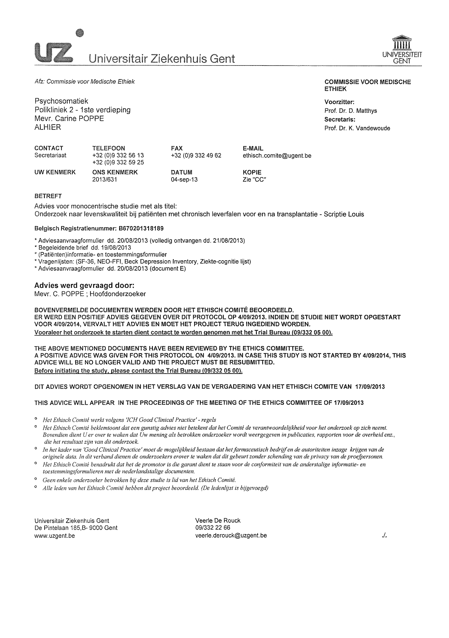

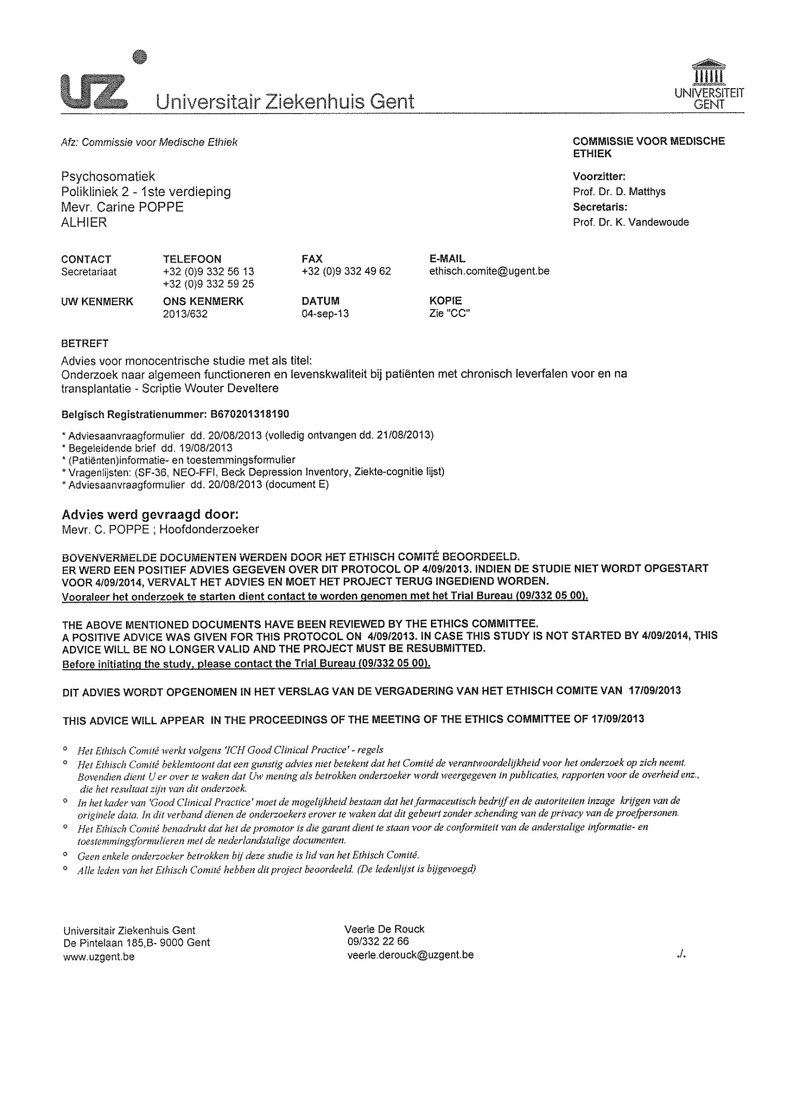
Addendum 2A: Lijst Algemene gegevens

Naam:………………………………………….. Geboortedatum: ……………………………..

Datum van invullen:………………………….

Aanvangsdatum klachten: ……………………………………………………………………………………………………..

Diagnose (datum): …………………………………………………………………………………………………………………

Wat is uw burgerlijke staat?
gehuwd

vaste partner (al dan niet samenwonend)
ongehuwd
gescheiden
weduwe / weduwnaar

Wat is het hoogste opleidingsniveau dat u heeft afgerond?

Lager onderwijs (tot 12j)
Lager middelbaar (tot 15j)
Hoger middelbaar, beroeps of technisch (tot 18j)
Hoger middelbaar, algemeen vormend (tot 18j)
Hoger niet-universitair onderwijs
Universitair onderwijs

Wat is uw huidige beroepssituatie?………………………………………………………………………………………
arbeider
bediende
zelfstandige

voltijds
deeltijds

werkloos sinds:……………………………………………………………………………………………………..
gepensioneerd sinds:…………………………………………………………………………………………….
invaliditeit sinds:…………………………………………………………………………………………………..
andere (bijv. huishouden):……………………………………………………………………………………

Roken
nee
gestopt, meer dan 6 maand
gestopt, minder dan 6 maand
ja

Bent u in behandeling bij een psychiater, een psycholoog?
ja
nee
Addendum 2B: SF-36
SF-36 ALGEMENE GEZONDHEIDSTOESTAND VRAGENLIJST
Deze vragenlijst gaat over uw standpunten t.a.v. uw gezondheid. Met behulp van deze gegevens kan worden bijgehouden hoe u zich voelt en hoe goed u in staat bent uw gebruikelijke bezigheden uit te voeren.
Beantwoord elke vraag door het antwoord op de aangegeven wijze te markeren. Als u niet zeker weet hoe u een vraag moet beantwoorden, geef dan het best mogelijke antwoord.
(omcirkel één cijfer!)

1.Hoe zou u over het algemeen uw gezondheid noemen?
Uitstekend……………………………………………………………………………..………….. 1
Zeer goed………………………………………………………………...…………..…………… 2
Goed…………………………………………………………………………………..…………….. 3
Matig………………………………………………………………………………..….…………… 4
Slecht……………………………………………………………………………….….……………. 5

2.Hoe beoordeelt u nu uw gezondheid over het algemeen, vergeleken met een jaar geleden ?
Veel beter nu dan een jaar geleden………………………………………………..… 1
Wat beter nu dan een jaar geleden…………………………………………………... 2
Ongeveer hetzelfde dan een jaar geleden…………………………………………... 3
Wat slechter nu dan een jaar geleden……………………………………………….. 4
Veel slechter nu dan een jaar geleden………………………………………………. 5

3.De volgende vragen gaan over bezigheden die u misschien doet op een doorsnee dag.
Wordt u door uw gezondheid op dit moment beperkt bij deze bezigheden? Zo ja, in welke mate? (omcirkel één cijfer op elke regel)

BEZIGHEDEN | Ja,  ernstig  beperkt | Ja,  een beetje  beperkt | Nee, helemaal  niet beperkt
a. Forse inspanning, zoals hardlopen, tillen van zware  voorwerpen, een veeleisende sport beoefenen | 1 | 2 | 3
b. Matige inspanning, zoals een tafel verplaatsen,  stofzuigen, zwemmen of fietsen. | 1 | 2 | 3
c. Boodschappen tillen | 1 | 2 | 3
d. Een paar trappen oplopen | 1 | 2 | 3
e. Één trap oplopen | 1 | 2 | 3
f. Bukken, knielen of hurken | 1 | 2 | 3
g. Meer dan een kilometer lopen | 1 | 2 | 3
h. Een paar honderd meter lopen | 1 | 2 | 3
i. Ongeveer honderd meter lopen | 1 | 2 | 3
j. Uzelf wassen of aankleden | 1 | 2 | 3

4. Heeft u in de afgelopen 4 weken, één van de volgende problemen bij uw werk of andere dagelijkse bezigheden gehad, ten gevolge van uw lichamelijke gezondheid?

 | JA | NEE
a. U besteedde minder tijd aan werk of andere bezigheden | 1 | 2
b. U heeft minder bereikt dan u zou willen | 1 | 2
c. U was beperkt in het soort werk of andere bezigheden | 1 | 2
d. U had moeite om uw werk of andere bezigheden uit te voeren (het  kostte u b.v. extra inspanning) | 1 | 2

5.Heeft u in de afgelopen 4 weken, één van de volgende problemen ondervonden bij uw werk ofandere dagelijkse bezigheden ten gevolge van emotionele problemen (zoals depressieve of angstige gevoelens)?

 | JA | NEE
a. U besteedde minder tijd aan werk of andere bezigheden | 1 | 2
b. U heeft minder bereikt dan u zou willen | 1 | 2
c. U deed uw werk of andere bezigheden niet zo zorgvuldig als  gewoonlijk | 1 | 2

6.In hoeverre hebben uw lichamelijke gezondheid of emotionele problemen u gedurende de afgelopen 4 weken gehinderd in uw normale omgang met familie, vrienden of buren, of bij activiteiten in groepsverband?
Helemaal niet……………………………………………………............................… 1
Enigszins………………………………………………………...........................…… 2
Nogal……………………………………………………………….............................. 3
Veel………………………………………………………………............................…. 4
Heel erg veel…………………………………………………….........................…… 5

7.Hoeveel lichamelijke pijn heeft u de afgelopen 4 weken gehad?
Geen…………………………………………………………...............................…… 1
Heel licht…………………………………………………….............................…….. 2
Licht………………………………………………………………............................... 3
Nogal…………………………………………………………….............................…. 4
Ernstig…………………………………………………………............................…… 5
Heel ernstig……………………………………………………….........................…. 6

8.In welke mate bent u de afgelopen 4 weken door pijn gehinderd in uw normale werk (zowelwerk buitenshuis als huishoudelijk werk)?
Helemaal niet……………………………………………………............................… 1
Een klein beetje………………......................……………………………………….. 2
Nogal…………………………………………….........................…………………….. 3
Veel………...……………………………………………………….........................…. 4
Heel erg veel……...…………………………………………….............................… 5

9.Deze vragen gaan over hoe u zich voelt en hoe het met u ging in de afgelopen 4 weken.
Wilt u a.u.b. bij elke vraag het antwoord geven dat het beste benadert hoe u zich voelde.
Hoe vaak gedurende de afgelopen 4 weken :

 | Altijd | Meestal | Vaak | Soms | Zelden | Nooit
a. Voelde u zich levenslustig? | 1 | 2 | 3 | 4 | 5 | 6
b. Was u erg zenuwachtig? | 1 | 2 | 3 | 4 | 5 | 6
c. Zat u zo in de put dat niets u kon  opvrolijken? | 1 | 2 | 3 | 4 | 5 | 6
d. Voelde u zich rustig en tevreden? | 1 | 2 | 3 | 4 | 5 | 6
e. Had u veel energie? | 1 | 2 | 3 | 4 | 5 | 6
f. Voelde u zich somber en  neerslachtig? | 1 | 2 | 3 | 4 | 5 | 6
g. Voelde u zich uitgeput? | 1 | 2 | 3 | 4 | 5 | 6
h. Was u een gelukkig mens? | 1 | 2 | 3 | 4 | 5 | 6
i. Voelde u zich moe? | 1 | 2 | 3 | 4 | 5 | 6

10.Hoe vaak hebben uw lichamelijke gezondheid of emotionele problemen u gedurende deafgelopen 4 weken gehinderd bij uw sociale activiteiten (zoals vrienden of familie bezoeken,etc)?
Altijd……………………………………………….........................................………. 1
Meestal………………….......................................………………………………….. 2
Soms………………………………………………….......................................…….. 3
Zelden…………………………………………………...........................................… 4
Nooit………………………………………………….......................................…….. 5

11.Hoe JUIST of ONJUIST is elk van de volgende uitspraken voor u?
 | Volkomen  juist | Grotendeels  juist | Weet  ik niet | Grotendeels  onjuist | Volkomen  onjuist
a. Ik lijk wat gemakkelijker  ziek te worden dan andere mensen | 1 | 2 | 3 | 4 | 5
b. Ik ben even gezond als andere  mensen die ik ken | 1 | 2 | 3 | 4 | 5
c. Ik verwacht dat mijn  gezondheid achteruit zal gaan | 1 | 2 | 3 | 4 | 5
d. Mijn gezondheid is uitstekend | 1 | 2 | 3 | 4 | 5

Ontwikkeld door Ware&Sherbourne 1979, vertaling Aaronson 1998.
Addendum 2C: Ziekte-Cognitie-Lijst
Geef voor ieder van de onderstaande uitspraken aan in hoeverre u het er mee eens bent. Er zijn geen goede of foute antwoorden. Besteed niet te veel tijd aan iedere uitspraak, het gaat om u eerste indruk.
Antwoordcategorieën:
1 = NIET 2 = EEN BEETJE 3 = IN STERKE MATE 4 = HELEMAAL

- Door mijn ziekte mis ik de dingen die ik het liefst doe 1 2 3 4
- Ik kan de problemen, die mijn ziekte met zich mee brengt 1 2 3 4
aan
- Ik heb met de ziekte leren leven 1 2 3 4
- Het omgaan met mijn ziekte heeft me sterker gemaakt 1 2 3 4
- Mijn ziekte beheerst mijn leven 1 2 3 4
- Ik heb een heleboel geleerd door mijn ziekte 1 2 3 4
- Mijn ziekte geeft me soms het gevoel nutteloos te zijn 1 2 3 4
- Door mijn ziekte ben ik het leven meer gaan waarderen 1 2 3 4
- Mijn ziekte houdt me ervan af om te doen wat ik graag 1 2 3 4
doe
- Ik heb de beperkingen van mijn ziekte leren aanvaarden 1 2 3 4
- Achteraf gezien, hebben er door mijn ziekte ook 1 2 3 4
positieve verandering in mijn leven plaatsgevonden
- Mijn ziekte beperkt me in alle dingen die belangrijk voor 1 2 3 4
me zijn
- Ik kan mijn ziekte goed accepteren 1 2 3 4
- Ik denk dat ik de problemen van mijn ziekte aan kan, 1 2 3 4
zelfs als de ziekte erger wordt
- Door mijn ziekte voel ik me vaak hulpeloos 1 2 3 4
- Mijn ziekte heeft me geholpen te realiseren wat 1 2 3 4
belangrijk is in het leven
- Ik kan goed met mijn ziekte omgaan 1 2 3 4
- Mijn ziekte heeft mij geleerd meer van het moment te 1 2 3 4
genieten
Ontwikkeld door A.W.M. Evers en F.W. Kraaimaat, 1998.

Addendum 2D: NEO-FFI
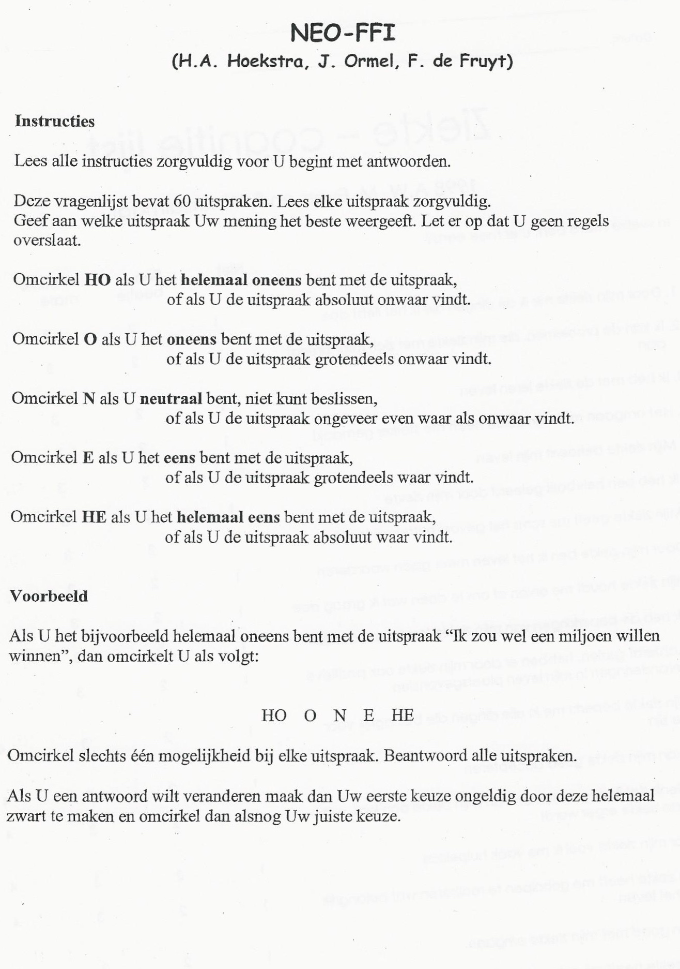
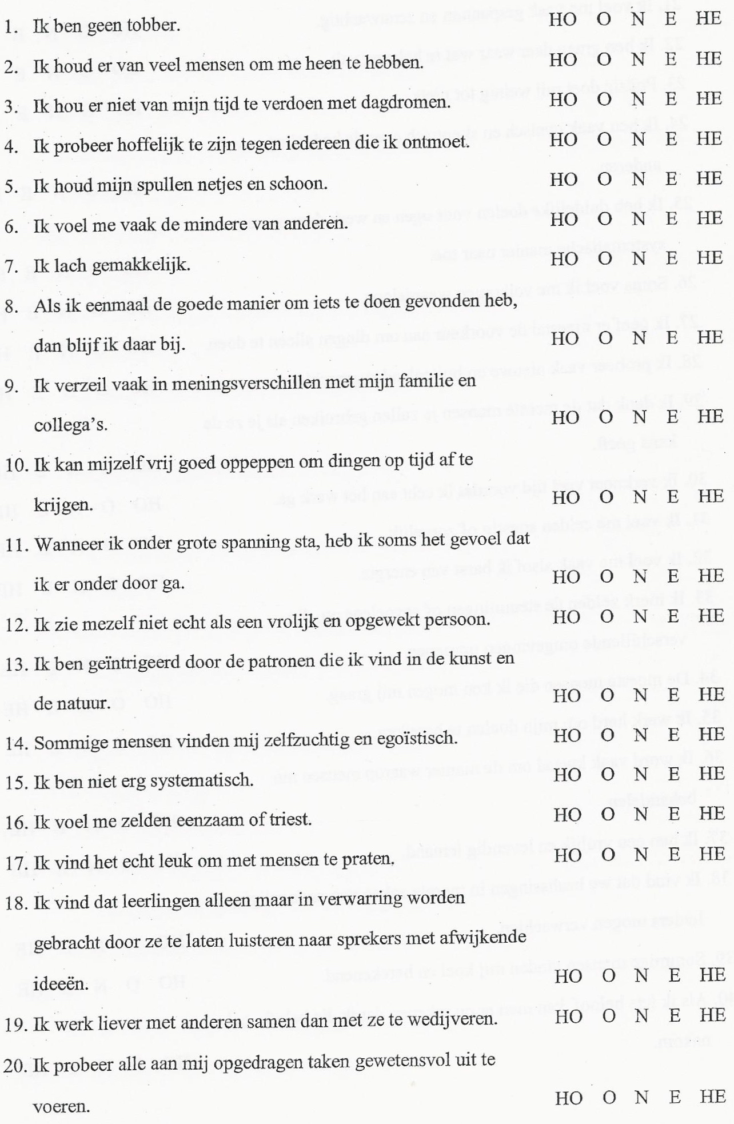
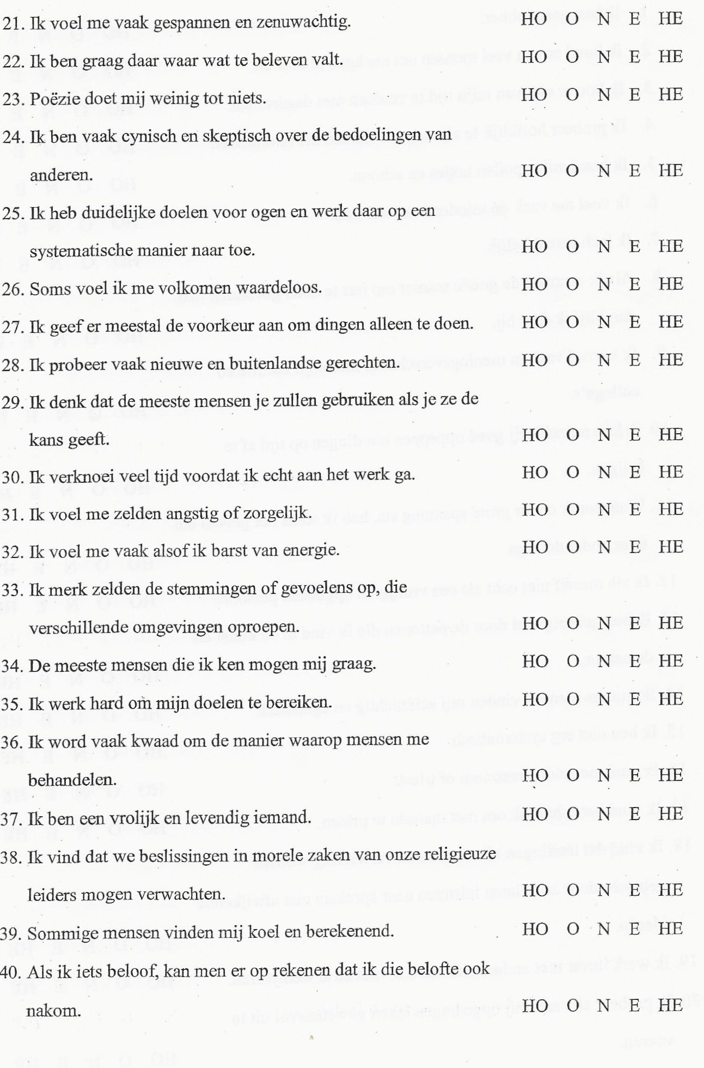
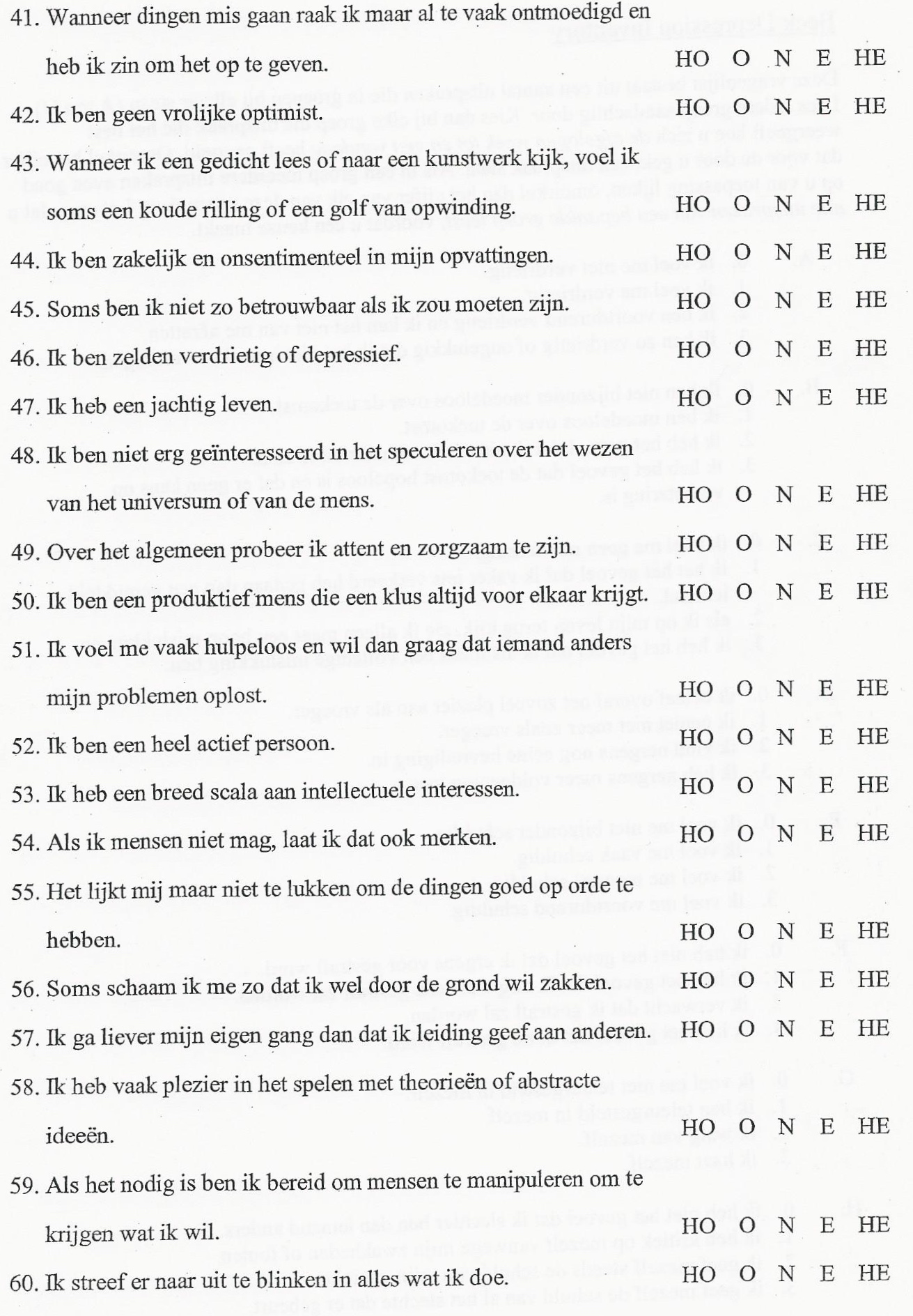
Addendum 2E: Beck Depression Inventory (BDI)
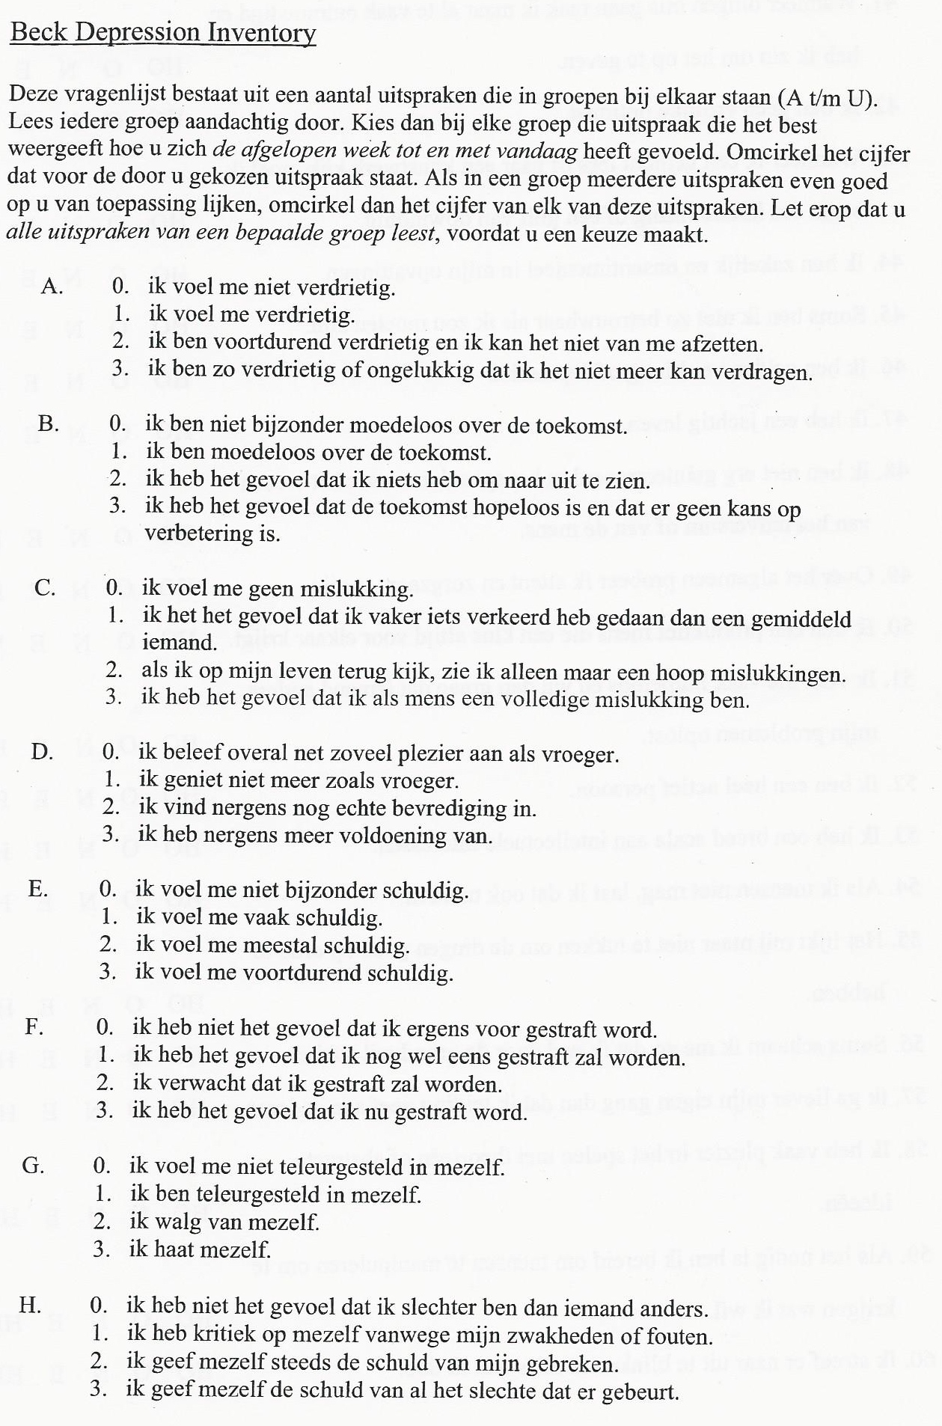
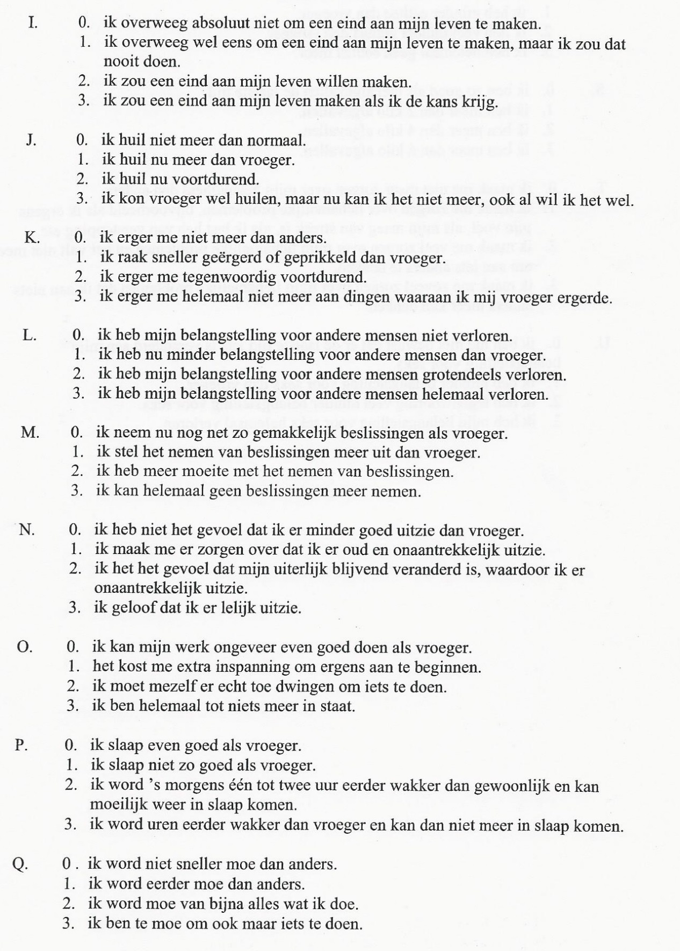

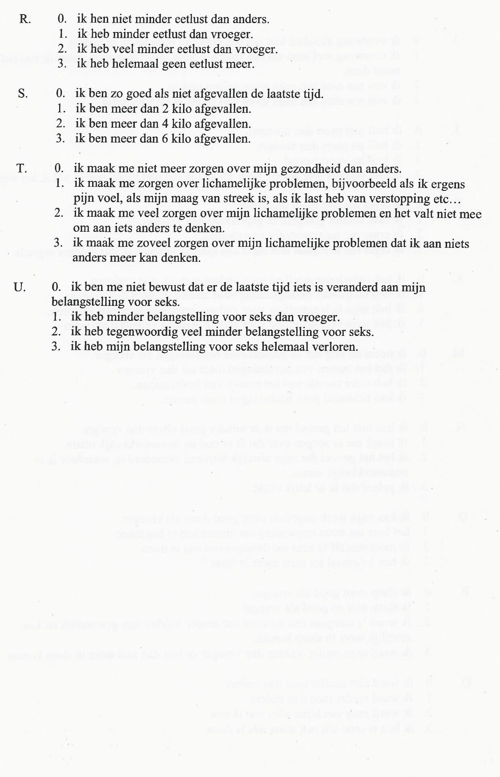

Addendum 3: Afkortingenlijst

AC alcoholische cirrose
ALF acuut leverfalen
BDI Beck Depression Inventory
CC cryptogene cirrose
CMV cytomegaal virus
COPD chronisch obstructief longlijden
DB disease benefits
ECD extended criteria donors
ESLF eind-stadium leverfalen
HBV hepatitis B virus
HCC hepatocellulair carcinoom
HCV hepatitis C virus
INR International Normalized Ratio
LDLTx levende donor levertransplantatie
LTx levertransplantantatie
MCS Mental Component Scale
MELD Model of End-stage Liver Disease
NASH niet-alcoholische steatohepatitis
NEO-FFI NEO Five Factor Inventory
NS niet significant
PBC primaire biliaire cirrose
PCS Physical Component Scale
PSC primaire scleroserende cholangitis
QoL levenskwaliteit
SES socio-economische status
SF-36 Short-Form (36) Health Survey
UZ Universitair ziekenhuis
VS Verenigde Staten van Amerika
WHO Wereld Gezondheidsorganisatie
ZCL Ziekte Cognitie Lijst

